UBND THÀNH PHỐ HẢI DƯƠNG
PHÒNG GIÁO DỤC VÀ ĐÀO TẠO

BẢN MÔ TẢ SÁNG KIẾN
Tên sáng kiến:
Một số biện pháp giúp phát huy tính tích cực, tự giác
của học sinh trong dạy học môn Toán lớp 2 bộ sách Cánh Diều
Bộ môn: Toán
Cấp học: Tiểu học

Năm học 2023 – 2024
THÔNG TIN CHUNG VỀ SÁNG KIẾN
1. Tên sáng kiến: “Một số biện pháp giúp phát huy tính tích cực, tự giác của học sinh trong dạy học môn Toán lớp 2 bộ sách Cánh Diều”.
2. Lĩnh vực/cấp học áp dụng sáng kiến: Áp dụng trong dạy học Toán lớp 2/ Cấp Tiểu học.
3. Tác giả: Họ và tên: Nguyễn Thị Ngần. Nam (nữ): Nữ.
Ngày tháng/năm sinh: 18/11/1988.
Trình độ chuyên môn: Đại học sư phạm.
Chức vụ, đơn vị công tác: Giáo viên, trường Tiểu học Ngọc Châu.
Điện thoại: 0964509351.
4. Chủ đầu tư: Trường Tiểu học Ngọc Châu - thành phố Hải Dương.
Địa chỉ: Số 3 Trần Thánh Tông - Phường Ngọc Châu. Điện thoại 02203 858951.
5. Đơn vị áp dụng sáng kiến lần đầu:
Trường Tiểu học Ngọc Châu - thành phố Hải Dương.
Địa chỉ: Số 3 Trần Thánh Tông - Phường Ngọc Châu. Điện thoại 02203 858951.
6. Các điều kiện cần thiết để áp dụng sáng kiến: Giáo viên phải yêu nghề, ham học hỏi chuyên môn, đổi mới phương pháp dạy học, gần gũi học sinh, kết hợp chặt chẽ với phụ huynh để phát huy tính tích cực, tự giác của các em. Cơ sở vật chất lớp học đảm bảo thực hiện chương trình giáo dục phổ thông 2018.
7. Thời gian áp dụng sáng kiến lần đầu: Năm học 2022 - 2023.
8. Cam kết không sao chép hoặc vi phạm bản quyền: Tôi xin cam kết không sao chép sáng kiến hoặc vi phạm bản quyền.
HỌ TÊN TÁC GIẢ | XÁC NHẬN CỦA ĐƠN VỊ  ÁP DỤNG SÁNG KIẾN
XÁC NHẬN CỦA PHÒNG GD&ĐT

MỤC LỤC
Nội dung | Trang
MÔ TẢ SÁNG KIẾN | 1
1. Hoàn cảnh nảy sinh sáng kiến | 1
2. Cơ sở lý luận của vấn đề | 2
2.1. Cơ sở lí luận | 2
2.2. Cơ sở thực tiễn | 3
3. Thực trạng của vấn đề | 3
4. Các biện pháp thực hiện | 6
4.1. Biện pháp 1: Xây dựng mối quan hệ gần gũi, thân thiện trong lớp học. | 6
4.2. Biện pháp 2: Tích cực đổi mới phương pháp và hình thức dạy học Toán | 8
4.2.1. Thay đổi hình thức khởi động tiết học. | 8
4.2.2. Dạy học theo nhóm | 10
4.2.3. Tổ chức các hoạt động trải nghiệm phù hợp | 12
4.2.4. Tổ chức các trò chơi học tập phù hợp | 14
4.2.5. Sử dụng các kĩ thuật dạy học tích cực | 19
4.3. Biện pháp 3: Ứng dụng hiệu quả công nghệ thông tin vào giảng dạy | 22
4.4. Biện pháp 4: Kết hợp chặt chẽ với phụ huynh để phát huy tính tích cực, tự giác của học sinh. | 23
4.5. Biện pháp 5: Phát huy hiệu quả công tác thi đua, khen thưởng. | 25
5. Kết quả đạt được | 27
6. Điều kiện để sáng kiến được nhân rộng | 29
KẾT LUẬN VÀ KHUYẾN NGHỊ | 30
1. Kết luận | 30
2. Khuyến nghị | 30
TÀI LIỆU THAM KHẢO | 33
PHỤ LỤC | 34
BÁO CÁO SÁNG KIẾN
1. Lí do xây dựng đề tài:
- Học sinh lớp 2 còn nhỏ nên việc tiếp thu nhiều mảng kiến thức Toán học gặp khó khăn.
- Một số học sinh học Toán còn thụ động, máy móc, thiếu tập trung; chưa mạnh dạn, tự giác và tích cực học bài.
- Một số giáo viên ngại nghiên cứu và đổi mới phương pháp dạy học, còn sử dụng các phương pháp dạy học truyền thống dẫn đến tiết học nhàm chán, chưa tạo được hứng thú và động lực học tập cho học sinh nên các tiết học Toán đạt hiệu quả chưa cao.
- Một số phụ huynh chưa thật sự quan tâm sâu sát đến việc học tập của con hoặc nuông chiều dẫn đến nên các em thường ham chơi chưa tự giác, tích cực trong học tập.
Chính vì những lí do trên mà tôi đã lựa chọn sáng kiến: “Một số biện pháp giúp phát huy tính tích cực, tự giác của học sinh trong dạy học môn Toán lớp 2 bộ sách Cánh Diều”.
2. Các biện pháp đề ra:
- Biện pháp 1: Xây dựng mối quan hệ gần gũi, thân thiện trong lớp học.
- Biện pháp 2: Tích cực đổi mới phương pháp và hình thức dạy học Toán.
- Biện pháp 3: Ứng dụng hiệu quả công nghệ thông tin vào giảng dạy.
- Biện pháp 4: Kết hợp chặt chẽ với phụ huynh để phát huy tính tích cực, tự giác của học sinh.
- Biện pháp 5: Phát huy hiệu quả công tác thi đua, khen thưởng.
3. Kết quả trước và sau khi áp dụng các giải pháp:
Để có căn cứ đánh giá hiệu quả của các biện pháp, tôi đã chú ý quan sát quá trình tham gia các hoạt động học tập và khảo sát chất lượng môn Toán của 35 học sinh lớp 2C do mình giảng dạy và chủ nhiệm trong năm học 2022 - 2023. Thời gian khảo sát lần đầu trước khi áp dụng các biện pháp vào tuần 4 (tháng 9/2022) và sau khi áp dụng biện pháp vào tuần 35 (tháng 5/2023) của năm học 2022 - 2023.
Kết quả cụ thể như sau:
Thời gian | Tổng số học sinh | Tích cực,  tự giác |  | Có tự giác nhưng chưa thường xuyên |  | Chưa tích cực, tự giác
 |  | SL | TL | SL | TL | SL | TL
Trước khi áp dụng biện pháp | 35 | 8 | 22,9% | 14 | 40,0% | 13 | 37,1%
Sau khi áp dụng biện pháp | 35 | 27 | 77,1% | 6 | 17,1% | 2 | 5,8%

Thời gian | Tổng số học sinh | Điểm 9, 10 |  | Điểm 7, 8 |  | Điểm 5, 6 |  | Điểm  dưới 5
 |  | SL | TL | SL | TL | SL | TL | SL | TL
Trước khi áp dụng biện pháp | 35 | 9 | 28,6% | 14 | 40,0% | 11 | 28,6% | 1 | 2,8%
Sau khi áp dụng biện pháp | 35 | 25 | 71,4% | 8 | 22,8% | 2 | 5,8% | 0 | 0
Kết quả trên cho thấy số lượng học sinh tích cực, tự giác tham gia các hoạt động học Toán tăng hơn, chất lượng bài làm cũng nâng lên rõ rệt so với trước khi áp dụng các biện pháp. Không chỉ tôi mà cả phụ huynh cũng rất vui mừng trước sự tiến bộ của các em.
Đây là những minh chứng cho thấy sáng kiến “Một số biện pháp giúp phát huy tính tích cực, tự giác của học sinh trong dạy học môn Toán lớp 2 bộ sách Cánh Diều” của tôi đã áp dụng trong năm học 2022 - 2023 đạt hiệu quả cao. Năm học 2023 - 2024 này, tôi tiếp tục áp dụng vào giảng dạy lớp mình chủ nhiệm, bước đầu đã thu được kết quả cuối kì 1 môn Toán cũng như các môn học khác của học sinh tiến bộ hơn so với đầu năm về cả ý thức tham gia các hoạt động học tập và chất lượng bài làm. Tôi đã trao đổi, phổ biến sáng kiến trong các buổi sinh hoạt chuyên môn của khối, tổ; được đồng nghiệp ghi nhận, đánh giá cao và tiến hành áp dụng trong các tiết học Toán ở các khối lớp.

TÓM TẮT SÁNG KIẾN
1. Hoàn cảnh nảy sinh sáng kiến:
Toán là một môn học có vai trò to lớn trong việc phát triển tư duy và trí tuệ của con người. Với sự bùng nổ công nghệ trong kỉ nguyên số như hiện nay và sau này thì Toán học càng trở nên quan trọng. Mục tiêu của môn Toán ở Tiểu học theo Chương trình giáo dục phổ thông 2018 là góp phần hình thành và phát triển phẩm chất, năng lực toán học cơ bản cho học sinh, đưa bài học vào cuộc sống và vận dụng thực tế vào bài học.
Với sự phát triển nhanh của xã hội hiện nay, việc nâng cao chất lượng dạy học trong các nhà trường được đặt lên hàng đầu. Tuy nhiên vẫn còn nhiều giáo viên sử dụng các phương pháp dạy học truyền thống, ngại đổi mới, chưa tìm ra cách tạo hứng thú học tập nên học sinh còn học bài còn thụ động, hiệu quả dạy học chưa cao. Một số học sinh học sợ học Toán vì kĩ năng tính toán chậm, chưa tập trung học hoặc còn lười tư duy, suy nghĩ. Trước thực trạng đó, tôi luôn trăn trở, suy nghĩ, từng bước tìm ra các giải pháp giúp học sinh phát huy tính tích cực, tự giác trong học tập môn Toán. Từ đó giúp các em trở nên năng động, sáng tạo, phát triển phẩm chất và năng lực của bản thân. Yêu cầu đặt ra là khi học xong lớp 2, học sinh phải hoàn thành được các mảng kiến thức của chương trình môn Toán lớp 2, có thái độ yêu thích và ham học hỏi để lĩnh hội và chinh phục những tri thức toán học từ đó nâng cao hiệu quả và chất lượng giờ học. Kết quả đó chỉ đạt được khi các em có hứng thú và say mê với môn học này. Chính vì lí do đó tôi đã lựa chọn sáng kiến: “Một số biện pháp giúp phát huy tính tích cực, tự giác của học sinh trong dạy học môn Toán lớp 2 bộ sách Cánh Diều”.
2. Điều kiện, thời gian, đối tượng áp dụng sáng kiến:

2.1. Điều kiện:
Giáo viên phải nhiệt tình, luôn tìm tòi, học hỏi, nắm bắt tình hình học sinh, đổi mới phương pháp dạy học, kết hợp chặt chẽ với cha mẹ học sinh để phát huy tính tích cực, chủ động, sáng tạo của học sinh. Cơ sở vật chất lớp học đảm bảo thực hiện chương trình giáo dục phổ thông 2018.

2.2. Thời gian: Năm học 2022 – 2023 và các năm học tiếp theo.

2.3. Đối tượng áp dụng: Giáo viên và học sinh lớp 2 trong nhà trường.

3. Nội dung sáng kiến:

+ Tính mới, tính sáng tạo của sáng kiến: Sáng kiến đã chỉ ra được thực trạng về vấn đề học Toán của học sinh lớp 2 hiện nay. Từ đó đưa ra một số biện pháp giúp các em yêu thích học Toán và phát huy tính tích cực, tự giác trong các hoạt động học tập nhằm đáp ứng yêu cầu của chương trình giáo dục phổ thông 2018.
+ Khả năng áp dụng của sáng kiến: Sáng kiến có tính thực tiễn cao, dễ áp dụng vì những biện pháp đưa ra rất phù hợp với nội dung chương trình của các bài học trong sách Toán lớp 2 Cánh Diều. Sáng kiến có thể áp dụng ở nhiều môn học khác nhau cho tất cả các khối lớp.
+ Lợi ích thiết thực của sáng kiến: Sáng kiến đã chỉ ra những biện pháp hữu hiệu giúp học sinh yêu thích môn Toán từ đó phát huy tính tích cực, tự giác trong học tập cũng như các hoạt động khác.

4. Khẳng định giá trị, kết quả đạt được của sáng kiến:

Sau một thời gian nghiên cứu, triển khai và áp dụng vào thực tế, tôi thấy học sinh rất hứng thú trong giờ học Toán. Các em đã chủ động, mạnh dạn, tích cực hơn trong mọi hoạt động. Bản thân tôi cảm thấy rất phấn khởi vì việc áp dụng các biện pháp đã giúp phát huy tối đa được tính tích cực, tự giác của học sinh. Mối quan hệ giữa cô và trò cũng trở nên gần gũi, thân thiết hơn. Phụ huynh tin tưởng và kết hợp chặt chẽ với giáo viên trong việc động viên, khích lệ con em tự giác, tích cực học tập. Kết quả học tập môn Toán được nâng lên rõ rệt.
5. Đề xuất kiến nghị để thực hiện, áp dụng hoặc mở rộng sáng kiến:
Nhà trường quan tâm hơn nữa cơ sở vật chất, đặc biệt trang thiết bị dạy học, hệ thống mạng internet ổn định; chỉ đạo dạy học linh hoạt theo hướng mở. Giáo viên cần phải tích cực học hỏi, cập nhật xu thế dạy học hiện đại; ứng dụng công nghệ thông tin; đổi mới phương pháp dạy học; gần gũi, động viên, khen thưởng học sinh kịp thời bằng nhiều hình thức. Phụ huynh cần kết hợp chặt chẽ với giáo viên trong việc dạy học và giáo dục học sinh. Học sinh cần chủ động, tích cực tham gia các hoạt động trong và ngoài lớp để các tiết học Toán đạt hiệu quả cao hơn.

MÔ TẢ SÁNG KIẾN
1. Hoàn cảnh nảy sinh sáng kiến
“Học, học nữa, học mãi”, học để có kiến thức, hiểu biết, được phát triển toàn diện và trở thành người có ích cho gia đình và xã hội. Và trong suốt chặng đường ấy, Toán học luôn được xem là một trong những môn quan trọng nhất, được sử dụng trên khắp thế giới như một công cụ thiết yếu. Nó không chỉ là một môn điều kiện trong hầu hết các kỳ thi, mà Toán học còn gắn liền trong cuộc sống hằng ngày, rèn luyện tư duy logic, xử lí vấn đề…

Bậc Tiểu học là cấp học đầu tiên khẳng định vị trí và tầm quan trọng của Toán học. Nếu các em nắm chắc kiến thức môn Toán thì cũng có thể học những môn khác một cách dễ dàng. Vì vậy, việc bồi dưỡng cho học sinh yêu thích học Toán nhằm phát huy tính tích cực, tự giác trong học tập là vô cùng cần thiết.
Chương trình giáo dục phổ thông 2018 đối với học sinh lớp 2 được áp dụng từ năm học 2021 - 2022. Mục tiêu của chương trình là phát triển năng lực, phẩm chất của học sinh, trong đó rất chú trọng việc phát huy tính tích cực, tự giác của các em. Việc triển khai giảng dạy và thực hiện chương trình này được ban giám hiệu nhà trường đặc biệt quan tâm và coi đó là nhiệm vụ nòng cốt trong chương trình giáo dục tại trường.
Năm học 2022 - 2023, 2023 - 2024 nhà trường tiếp tục lựa chọn bộ sách Toán lớp 2 Cánh Diều. Đây là một trong những bộ sách hay và có nhiều điểm đổi mới so với chương trình cũ. Nếu giáo viên biết cách tổ chức các hoạt động dạy học phù hợp, lôi cuốn thì học sinh sẽ học tập rất tích cực.
Qua thực tế dạy học, tôi nhận thấy có khá nhiều em không thích học Toán vì môn học này vừa khó, vừa khô khan lại phải động não nhiều. Giáo viên đã tiếp cận chương trình nhưng khi đổi mới phương pháp giảng dạy còn lúng túng, chưa phát huy được tính tích cực, chủ động sáng tạo của học sinh; phương pháp dạy học truyền thống đã ăn sâu vào tư duy, vào lề lối dạy học hằng ngày dẫn đến hiệu quả đạt được chưa cao. Một số phụ huynh chưa thật sát sao, quan tâm, động viên khuyến khích con em kịp thời dẫn đến việc ôn bài, chuẩn bị bài ở nhà chưa tự giác. Là một giáo viên trực tiếp giảng dạy và chủ nhiệm lớp 2, bản thân tôi luôn cố gắng học tập, lắng nghe đồng nghiệp, tìm hiểu tài liệu, nắm chắc nội dung chương trình, tham gia các lớp tập huấn, bồi dưỡng để nâng cao trình độ chuyên môn nhằm đáp ứng theo Chương trình Giáo dục phổ thông 2018.
Ngoài ra, tôi vẫn luôn đặt ra câu hỏi là làm thế nào để giúp học sinh có hứng thú, yêu thích học Toán, từ đó các em sẽ tự giác, tích cực tham gia các hoạt động học tập một cách hiệu quả nhất.
Chính vì những trăn trở đó, tôi đã nghiên cứu, lựa chọn sáng kiến: “Một số biện pháp giúp phát huy tính tích cực, tự giác của học sinh trong dạy học môn Toán lớp 2 bộ sách Cánh Diều.”
2. Cơ sở lý luận của vấn đề:
2.1. Cơ sở lí luận.
Bác Hồ kính yêu đã từng nói: “Vì lợi ích mười năm phải trồng cây. Vì lợi ích trăm năm phải trồng người”. Chính vì vậy, việc đào tạo con người ở các bậc học được các ngành, các cấp rất quan tâm. Các em học tốt ở bậc Tiểu học sẽ là nền móng vững chắc để học tốt các bậc học tiếp theo.
Trong nhà trường Tiểu học, cùng với các môn học khác, môn Toán trang bị cho học sinh những kiến thức và kĩ năng ban đầu về hoạt động nhận thức và hoạt động thực tiễn. Từ đó, bồi dưỡng, phát triển tình cảm, thói quen và đức tính tốt đẹp của con người Việt Nam.
Toán học là một trong những lĩnh vực đóng vai trò quan trọng trong cuộc sống của chúng ta. Nó không chỉ làm cho cuộc sống có trật tự và ngăn nắp mà còn có nhiệm vụ nuôi dưỡng một số phẩm chất nhất định của con người đó là khả năng suy luận, sáng tạo, tư duy trừu tượng hoặc không gian, tư duy phản biện, khả năng giải quyết vấn đề và thậm chí cả kĩ năng giao tiếp hiệu quả.
Chương trình Toán Tiểu học nói chung và môn Toán lớp 2 nói riêng được xây dựng theo tiến trình rõ ràng từ khám phá, thực hành đến vận dụng các kiến thức vào thực tế với nhiều các mảng kiến thức: cộng, trừ, nhân, chia; đơn vị đo độ dài; khối lượng; thể tích; thời gian; các yếu tố hình học, hình khối; xác suất thống kê... Việc giúp học sinh phát huy tính tích cực, tự giác chính là một hướng đi đúng đắn để các em chiếm lĩnh kiến thức một cách tự nhiên và hiệu quả nhất.
2.2. Cơ sở thực tiễn.
Trong chương trình giáo dục phổ thông 2018, môn Toán có vai trò rất quan trọng, nhưng việc học và tiếp thu môn Toán gặp nhiều khó khăn bởi đây là môn học khô khan, dễ nhàm chán, đặc biệt đối với học sinh nhỏ tuổi. Chúng ta đều biết tư duy của học sinh Tiểu học, nhất là các lớp đầu cấp còn khá non nớt nên các em sẽ khó khăn trong việc lĩnh hội lượng kiến thức toán học đa dạng. Nhiều giáo viên mới chỉ chú trọng dạy cho xong nội dung kiến thức trong phạm vi tiết học ngày hôm đó mà chưa thật quan tâm tới việc học sinh có hiểu bài, có sự thích thú, tự giác và tích cực tham gia vào tiết học hay không.
Bộ sách Cánh Diều nói chung và sách Toán lớp 2 Cánh Diều nói riêng có khá nhiều sửa đổi, bổ sung và cải cách so với chương trình cũ. Sách Toán lớp 2 Cánh Diều được triển khai với châm ngôn “Mang cuộc sống vào bài học” và rất đề cao định hướng phát triển phẩm chất, năng lực của học sinh; giúp các em ứng dụng toán học vào thực tiễn, học toán bằng phương pháp tư duy hiệu quả. Cũng nhờ đó đã đem lại rất nhiều đổi mới mang tính tích cực, có sự thay đổi trong quy trình, trong phương pháp và số lượng bài dạy. Điều này đòi hỏi giáo viên cần nghiên cứu, đào sâu suy nghĩ tìm ra những phương pháp và cách thức tổ chức dạy học phù hợp để lôi cuốn các em tham gia vào các hoạt động học tập. Nếu được khai thác và sử dụng hiệu quả, chắc chắn học sinh sẽ yêu thích môn học này, từ đó phát huy tính tích cực, tự giác trong học tập không chỉ môn Toán mà còn cả các môn học khác nữa.
Từ cơ sở lí luận và cơ sở thực tiễn trên thì sáng kiến “Một số biện pháp giúp phát huy tính tích cực, tự giác của học sinh trong dạy học môn Toán lớp 2 bộ sách Cánh Diều” là rất thiết thực.
3. Thực trạng của vấn đề.
Để có cơ sở đánh giá hiệu quả khi nghiên cứu, áp dụng các biện pháp vào giảng dạy, tôi đã chú ý quan sát quá trình các em tham gia hoạt động trong tiết Toán hằng ngày, đồng thời ra đề khảo sát đầu năm học đối với học sinh của lớp 2C do mình giảng dạy và chủ nhiệm. Thời điểm khảo sát: tuần 4 của năm học 2022 - 2023 (tháng 9/2022). Tôi thu được kết quả như sau:
Tổng số học sinh | Tích cực, tự giác |  | Có tự giác nhưng chưa thường xuyên |  | Chưa tích cực,  tự giác
 | SL | TL | SL | TL | SL | TL
35 | 8 | 22,9% | 14 | 40,0% | 13 | 37,1%

Tổng số học sinh | Điểm 9, 10 |  | Điểm 7, 8 |  | Điểm 5, 6 |  | Điểm dưới 5
 | SL | TL | SL | TL | SL | TL | SL | TL
35 | 9 | 28,6% | 14 | 40,0% | 11 | 28,6% | 1 | 2,8%
Dựa vào hai bảng trên, ta thấy mức độ học sinh tích cực, tự giác học Toán chưa được nhiều, tỉ lệ còn thấp; học sinh chưa tích cực, tự giác tỉ lệ còn cao. Đồng thời, nhìn vào chất lượng bài làm của học sinh cho thấy tỉ lệ điểm 9, 10 chưa cao; số lượng học sinh đạt điểm 5,6 và dưới 5 còn nhiều.
Trước thực trạng như vậy, tôi băn khoăn, trăn trở làm thế nào để giúp học sinh phát huy tính tích cực, tự giác góp phần nâng cao chất lượng dạy học môn Toán. Qua tìm hiểu, tôi nắm được một số thuận lợi và khó khăn như sau:
3.1. Thuận lợi.
- Việc tổ chức dạy học theo hướng phát triển tính tích cực, tự giác cho học sinh luôn được nhà trường đặc biệt quan tâm, luôn đặt nhiệm vụ này làm nòng cốt cho chương trình giáo dục tại nhà trường. Mỗi khi có khó khăn đều được ban giám hiệu nhà trường tháo gỡ. Vì vậy giáo viên luôn yên tâm và làm tốt nhiệm vụ của mình.
- Nhà trường có trang thiết bị dạy học hiện đại, phòng học rộng rãi, thoáng mát đáp ứng được yêu cầu của dạy học theo chương trình mới.
- Giáo viên say mê, tận tuỵ với nghề, có tinh thần học hỏi để nâng cao trình độ chuyên môn nghiệp vụ.
- Cha mẹ học sinh quan tâm, nắm bắt các chủ trương của nhà trường, phối kết hợp với giáo viên để giáo dục học sinh.
- Các em học sinh ngoan ngoãn, chăm chỉ học tập, biết nghe lời thầy cô, đoàn kết với bạn bè.
3.2. Khó khăn.
3.2.1. Đối với giáo viên.
- Nhiều giáo viên chưa tạo được mối quan hệ gần gũi, thân thiện với học sinh.
- Một số giáo viên còn ngại đổi mới phương pháp và hình thức tổ chức dạy học môn Toán. Việc sử dụng các tài liệu bổ trợ để khai thác kiến thức theo hướng mở còn hạn chế.
- Việc phối kết hợp cùng phụ huynh để giáo dục học sinh còn mang tính hình thức.
- Giáo viên đã ứng dụng công nghệ thông tin vào giảng dạy nhưng hiệu quả chưa cao.
- Công tác thi đua khen thưởng còn mờ nhạt.
3.2.2. Học sinh
- So với lớp 1 thì lượng kiến thức ở lớp 2 nhiều hơn, các em cảm thấy lúng túng và khó khăn trong học tập. Tâm lí sợ bị chê nếu làm sai nên còn nhút nhát, chưa mạnh dạn trình bày ý kiến. Một số em chưa thật tập trung chú ý nghe giảng.
- Một số em còn chưa có thái độ hoà nhã với bạn bè.
- Đáp ứng yêu cầu triển khai chương trình GDPT 2018 được xây dựng theo hướng mở, theo tinh thần chỉ đạo của ngành giáo dục là học sinh hoàn thành nhiệm vụ ngay tại lớp học, không giao bài tập về nhà cho học sinh dẫn đến các em ít có ý thức tự giác học tập tại nhà.
- Bên cạnh đó, với sự phát triển của các thiết bị điện tử thông minh (điện thoại, laptop, ipad,…) cùng mạng Internet, một số gia đình nuông chiều con em (vì do chỉ sinh 1 hoặc 2 cháu), thường cho các em sử dụng ở nhà mà không kiểm soát về thời gian và nội dung xem. Nhiều em thường dùng để chơi game hoặc xem các nội dung giải trí thiếu lành mạnh, không mang tính giáo dục, dẫn đến học sinh chểnh mảng, không có động lực học tập. Lâu dần, các em lệ thuộc quá nhiều vào các thiết bị đó, thậm chí gây nghiện, khiến cho các em không còn hứng thú học tập, gây thụ động và chán nản. Vì vậy, khi học bài các em không tích cực hợp tác, mất tập trung trong tiết học, chưa phát huy những phẩm chất, năng lực của mình.
- Một số gia đình chưa thực sự quan tâm đến mọi hoạt động hàng ngày của con em nên các em thường ham chơi dẫn đến không tập trung, tự giác trong học tập.
4. Các biện pháp thực hiện.
4.1. Biện pháp 1: Xây dựng mối quan hệ gần gũi, thân thiện trong lớp học.
Tôi rất tâm đắc với một chương trình truyền hình thực tế mang tên “Thầy cô chúng ta đã thay đổi”. Chương trình đã tạo ra sức lan toả mạnh mẽ và tôi học tập được rất nhiều điều. Nhờ sự thay đổi của cô lẫn của trò đã tạo nên một lớp học hạnh phúc và các em đã học tập tích cực hơn.
Trường học chính là ngôi nhà thứ hai của các em. Xây dựng mối quan hệ gần gũi, thân thiện trong lớp học chính là tạo dựng mối quan hệ tốt đẹp giữa cô và trò, trò với trò. Ở trường, thầy cô không chỉ là người dạy dỗ kiến thức mà còn đóng vai trò như người cha, người mẹ chia sẻ, thấu hiểu, bảo ban, giáo dục các em những điều hay lẽ phải. Để tạo được sự thân thiện, trước hết người giáo viên phải tạo cho mình một tâm trạng vui vẻ, đầy nhiệt huyết khi vào tiết học. Từ đó mới truyền được cảm hứng học tập cho các em. Có nhiều cách để học sinh cảm nhận được sự gần gũi của giáo viên: qua cử chỉ, thái độ, lời nói... Mỗi khi bước vào lớp, tôi luôn nhìn học sinh với anh mắt trìu mến và nở một nụ cười tươi để đáp lại lời chào của các em. Trong tiết học, học sinh một lớp có trình độ nhận thức khác nhau. Đối với những em học tốt, tiếp thu nhanh thì rất tự tin phát biểu, làm bài đúng, tôi thường khen các em như: “Em trả lời rất tốt, hãy phát huy nhé!, “Cô rất hài lòng với bài làm của em, hãy duy trì phong độ nhé!”,...
Tuy nhiên, có những em học sinh học lực yếu hơn hầu hết đều nhút nhát, một số em sợ sệt học Toán. Để giúp các em này mạnh dạn hơn, tôi thường lựa chọn những câu hỏi dễ, phù hợp để gọi các em trả lời. Khi các em trả lời xong, tôi thường khen ngợi và yêu cầu cả lớp tặng bạn một tràng pháo tay động viên: “Em rất cố gắng, cô khen em nhé!”, “Hôm nay bạn Nam tính toán nhanh hơn hẳn hôm trước, em thật tiến bộ!”,… Trên gương mặt của các em nở một nụ cười vui sướng và đầy tự hào. Các em sẽ cảm thấy mình không hề thua kém bạn, qua đó tạo động lực học tập tích cực hơn.
Với những học sinh không tập trung, hay làm việc riêng trong lớp, tôi sẽ đưa là lời nói hoặc động tác như nhắc tên em đó, khen một bạn khác trong lớp ngồi ngoan để em học theo hoặc gõ thước vào kí hiệu yêu cầu “khoanh tay” ở phía trên góc bảng, ngay lập tức em đó sẽ chú ý trở lại. Khi ấy, nếu giáo viên “nổi cáu” thì đồng nghĩa với việc các em sẽ học bài trong sợ sệt và gượng ép dẫn đến hiệu quả không cao. Vì vậy, tôi phải luôn luôn bình tĩnh, tiết chế tốt cảm xúc khi giảng bài.
Những giờ ra chơi, tôi thường trò chuyện, hỏi han học sinh: “Hôm nay các em thế nào?”, “có gì vui không?”, “Trông em hôm nay có vẻ mệt, em ốm à?”,... Các em rất hồn nhiên, vô tư nên rất thích tâm sự cùng cô. Qua những câu chuyện đời thường ấy mà tình cảm cô trò trở nên thật gần gũi, các em luôn coi cô như người mẹ hiền thứ hai của mình.
Ngoài ra, xây dựng mối quan hệ thân thiện trong lớp học cũng được tạo ra giữa học sinh với học sinh. Bạn bè như những người anh, chị, em trong một nhà cùng giúp nhau tiến bộ. Nếu đến trường mà các em mang trong mình tâm lí sợ sệt bị thầy cô mắng hay bạn bè chê bai,… chắc chắn các em sẽ không còn tâm trí tập trung cho học tập, thậm chí không muốn đi học. Tôi luôn nhắc nhở và uốn nắn học sinh trong cách đối xử và xưng hô với bạn bè. Ví dụ: không nói tục chửi thề, giúp đỡ bạn khi bạn gặp khó khăn, biết nói lời cảm ơn, xin lỗi, xưng hô “cậu - tớ, mình bạn,…” chứ không được xưng hô “mày - tao”,… Với phương châm “Học thầy không tày học bạn”, tôi phát động phong trào “Đôi bạn cùng tiến” và được các em hưởng ứng nhiệt tình. Hàng tuần đều có tuyên dương, khen thưởng cho các nhóm “đôi bạn” tích cực, tiến bộ. Chính vì vậy mà các em học tốt không chê bai hay chế giễu bạn học yếu hơn, ngược lại các em còn rất hăng hái, chủ động kèm cặp, nhắc nhở bạn. Các em học yếu hơn cũng không cảm thấy tự ti mà cảm thấy vui vì được giúp đỡ và có thêm người bạn thân.
Như vậy, xây dựng mối quan hệ thân thiện, gần gũi trong lớp học đã giúp các em tự tin, mạnh dạn, hứng thú học tập, là động lực để các em phát huy tính tích cực, tự giác. Để làm được điều đó đòi hỏi sự thay đổi ở giáo viên, ở cả học sinh trong lời nói và việc làm.
4.2. Biện pháp 2: Tích cực đổi mới phương pháp và hình thức dạy học Toán
Phương pháp dạy học truyền thống: thầy đọc - trò viết, thầy nói - trò nghe mang tính áp đặt tư duy khiến học sinh nhàm chán, không phát huy khả năng sáng tạo. Đặc biệt là đối với môn Toán, lượng kiến thức nhiều và khó, mỗi bài tập thường có nhiều cách giải. Bộ giáo dục khuyến khích giáo viên giảng dạy “Lấy học sinh làm trung tâm” nhằm giúp các em tiếp thu nhanh, hiệu quả. Vì vậy, đổi mới phương pháp dạy môn Toán theo hướng học sinh chủ động tương tác và sáng tạo rất cần thiết.
Học sinh Tiểu học, đặc biệt giai đoạn đầu cấp như học sinh lớp 2 còn nhỏ, nếu giờ học các em chỉ có nghe và làm theo thì sẽ trở nên nhàm chán, không duy trì được khả năng chú ý của học sinh. Vậy nên giáo viên cần tạo hứng thú cho học sinh ngay từ đầu tiết học và thay đổi hoạt động học của các em trong giờ học như: cho các em thảo luận, tổ chức trải nghiệm, trò chơi, áp dụng các kĩ thuật dạy học tích cực... Nhờ đó giúp học sinh hào hứng, tích cực, tự giác học tập và khắc sâu được kiến thức của bài học.
Sau đây là một số phương pháp và hình thức dạy học mà tôi đã áp dụng trong giờ học Toán ở lớp:
4.2.1. Thay đổi hình thức khởi động tiết học.
Khởi động là hoạt động đầu tiên của mỗi tiết học. Nó thường chỉ chiếm một vài phút đầu giờ, chưa đòi hỏi tư duy cao, không quá coi trọng vấn đề kiến thức mà chủ yếu là tạo lập tâm thế cho các em nhập cuộc, lôi kéo các em có hứng thú đến các hoạt động phía sau.
Trước kia, chúng ta hay bắt đầu tiết học bằng việc kiểm tra bài cũ, gọi học sinh trả lời một số câu hỏi liên quan đến nội dung đã học. Hầu như các em sẽ cảm thấy nhàm chán và nặng nề. Chính vậy nên việc tạo hứng thú, tinh thần học tập tích cực ngay từ đầu tiết học rất quan trọng. Hoạt động này có vai trò làm “tan băng”, xoá đi sự ngại ngùng, e dè của học sinh và làm thu hẹp khoảng cách giữa thầy và trò. Từ đó làm cho bầu không khí tiết học trở nên vui vẻ hơn.
Có rất nhiều hình thức khởi động tiết học khác nhau nhưng đều hướng tới mục đích là tạo hứng thú cho học sinh. Mỗi phần khởi động đều phải đảm bảo yếu tố phù hợp lứa tuổi, giáo viên nên chọn hình thức khởi động sao cho học sinh được “sống lại” những kiến thức nền đã có và cần thiết cho việc học bài mới, khơi gợi vấn đề để học sinh tò mò, muốn tìm tòi, giải quyết vấn đề.
Để làm được điều đó, giáo viên phải có ý tưởng phù hợp với mỗi bài dạy. Đó có thể là tổ chức cho học sinh vận động hát theo lời bài hát có liên quan đến nội dung bài học, chơi trò chơi, theo dõi video câu chuyện dẫn vào bài, ...
Ví dụ 1: Khi dạy bài Điểm – đoạn thẳng (sách giáo khoa Toán 2 Cánh Diều, tập 1, trang 84), tôi tổ chức khởi động bằng cách cho học sinh vận động hát múa theo bài Đếm sao. Sau khi xong, tôi sẽ cho học sinh nêu nội dung bài hát và giới thiệu: “Mỗi ngôi sao trên bầu trời đêm nhìn như một chấm nhỏ, đó chính là một điểm. Tiết Toán hôm nay chúng ta sẽ cùng nhau tìm hiểu về điểm và đoạn thẳng nhé!”. Các em thấy rất hứng thú, thoải mái khi bắt đầu vào học. Vậy là sau khởi động, tôi đã khơi gợi được ở các em sự tò mò, thích thú về kiến thức Toán mới sắp được học. Đó là động lực để học sinh chú ý theo dõi các hoạt động kế tiếp.
Ví dụ 2: Khi dạy bài Bảng chia 2 (sách giáo khoa Toán 2 Cánh Diều, tập 2, trang 20), tôi tổ chức cho học sinh khởi động bằng trò chơi Dãy số vui nhộn. Trò chơi này tôi thiết kế trên phần mềm powerpoint. Tôi tạo hiệu ứng lần lượt hiện các số trong dãy “2; 4; 6; 8 ; 10; 12; 14; 16; 18; 20” và thay đổi màu sắc các số đó, kết hợp cùng với giai điệu của một bài nhạc nền sôi động. Khi số xuất hiện màu nào thì các em đồng thanh đọc số và làm động tác: (số màu xanh) nhún xuống, (số màu đỏ) nhảy lên, (số màu tím) vỗ tay, (số màu vàng) uốn người. Sau thời gian khoảng hơn một phút, bản nhạc kết thúc, tôi cho học sinh đọc lại dãy số và hỏi học sinh về đặc điểm dãy số này. Học sinh sẽ phát hiện được đây là tích của bảng nhân 2 đã học. Tôi yêu cầu học sinh đọc lại bảng nhân 2, sau đó hướng dẫn học sinh cách lập bảng chia 2 từ bảng nhân 2. Vậy là qua trò chơi khởi động này học sinh vừa được vận động, tạo sự hào hứng khi bắt đầu tiết học mà lại được ôn tập kiến thức cũ để vận dụng vào bài mới.
Ví dụ 3: Khi dạy bài “Bài toán liên quan đến phép cộng, phép trừ (tiếp theo) - tiết 1 - Bài toán về nhiều hơn” (sách giáo khoa Toán 2 Cánh Diều, tập 1, trang 46), tôi chuẩn bị một lọ hoa đẹp đặt lên bàn. Tôi hỏi học sinh: “Các em thấy những bông hoa của cô có đẹp không?”. Tất cả đều đồng thanh: “Có ạ!”. Và ngay sau đó, tôi kể cho học sinh nghe một câu chuyện: Hôm nay trên đường đi đến trường cô gặp một bác bán hoa. Thấy hoa đẹp quá, cô tiến lại mua. Ở đó, cô gặp một bạn nhỏ cũng vào và chọn 6 bông hoa màu đỏ, sau đó chọn thêm những bông hoa màu vàng. Cô thấy số bông hoa màu vàng nhiều hơn số bông hoa màu đỏ là 3 bông. Bác bán hàng hỏi bạn ấy: “Cháu đã chọn bao nhiêu bông hoa màu vàng?”. Bạn nhỏ lúng túng đếm lần lượt từng bông. Sau đó tôi nhờ học sinh trong lớp tính nhanh giúp bạn ấy mà không cần phải đếm.
HS sẽ nhanh chóng đưa ra câu trả lời (9 bông hoa màu vàng). Giáo viên yêu cầu học sinh nêu cách mình đã tính (6 + 3 = 9). HS chia sẻ cách làm.
Giáo viên dẫn dắt học sinh vào bài mới.
Câu chuyện mà tôi đưa ra vào đầu tiết học để dẫn dắt học sinh vào bài mới đã gây được sự chú ý của tất cả học sinh trong lớp, các em không chỉ tập trung lắng nghe mà còn đưa ra được cách làm rất nhanh và chính xác.
Như vậy, tạo sự hứng thú cho học sinh khi mở đầu mỗi tiết học Toán không chỉ giúp các em yêu thích môn học này mà từ đó giúp các em tự tin, phát huy năng lực, tự giác và tích cực trong các hoạt động kế tiếp.
4.2.2. Dạy học theo nhóm
Làm việc theo nhóm sẽ phát huy được năng lực, tính tích cực, tinh thần hợp tác và sáng tạo của học sinh. Các em ngồi làm việc theo bàn với các bạn, không phải đối diện với thầy cô nên thoải mái bộc lộ những suy nghĩ của bản thân, lắng nghe ý kiến của các bạn. Từ đó tính tự giác, tích cực phát triển một cách tự nhiên và dần hoàn thiện trong các tiết học. Đặc biệt với những em nhút nhát thì hoạt động nhóm sẽ làm cho các em hoà đồng và mạnh dạn hơn. Tuỳ vào nội dung của từng bài học mà giáo viên lựa chọn hình thức hoạt động nhóm phù hợp như nhóm 2, nhóm 3, nhóm 4,... Tôi thường tổ chức cho các em làm việc nhóm trong những bài học Luyện tập, Luyện tập chung hoặc những bài học mới có sử dụng phương pháp kiến tạo.
Ví dụ 1: Khi dạy bài “Luyện tập” (sách giáo khoa Toán 2 Cánh Diều, tập 1, trang 34, 35). Ở bài tập 5, tôi tổ chức cho học sinh làm việc nhóm 2 để thực hiện yêu cầu: Hãy thảo luận cách tính của bạn Hà và bạn Ngọc. Em thích cách nào hơn?
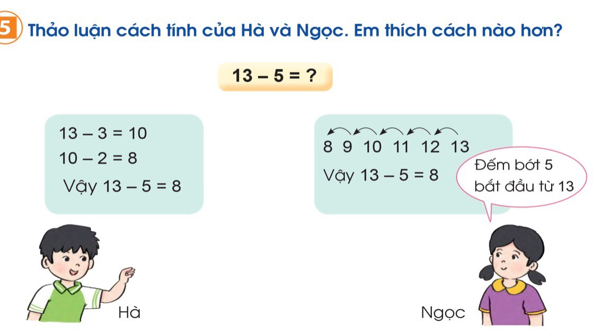
Vì cách của hai bạn trong bài tập cũng chính là hai cách thực hiện phép tính trừ có nhớ trong phạm vi 20 mà các em đã được học nên các em dễ dàng nói cho nhau nghe cách làm. Sau đó, từng em sẽ bày tỏ quan điểm của mình là thích làm theo cách nào hơn. Cuối cùng tôi sẽ gọi đại diện một số nhóm trình bày trước lớp. Qua đây, tôi thấy các em đã chủ động nêu ý kiến của mình trong nhóm và mạnh dạn trình bày trước lớp, đây là yếu tố làm nên tính tự giác, tích cực trong học tập của các em.
Ví dụ 2: Khi dạy bài “Bảng chia 5” (sách giáo khoa Toán 2 Cánh Diều, tập 2, trang 22, 23).
Ở phần hình thành kiến thức, tôi yêu cầu học sinh đọc lại bảng nhân 5. Tiếp theo là: “Các em hãy đọc một phép nhân mình thích trong bảng nhân 5 và lập cho cô một phép chia tương ứng có số chia là 5”. Ví dụ học sinh sẽ nêu phép nhân là 5 x 4 = 20, phép chia tương ứng là 20 : 5 = 4. Tương tự như vậy với các phép tính còn lại của bảng nhân 5, tôi cho học sinh thảo luận nhóm 4 để lập được bảng chia 5. Sau khi xong, tôi sẽ chụp bài của các nhóm lên màn hình để nhận xét và chốt được bảng chia 5. Rõ ràng để hình thành kiến thức mới là lập bảng chia 5, nhóm học sinh đã phải cùng nhau thảo luận, thống nhất ý kiến để thực hiện đúng theo yêu cầu của giáo viên. Hoạt động này đã giúp học sinh phát huy được tính tích cực, tự giác để giúp cho cả nhóm có “sản phẩm” vừa đúng, vừa đầy đủ các phép tính trong bảng chia 5.
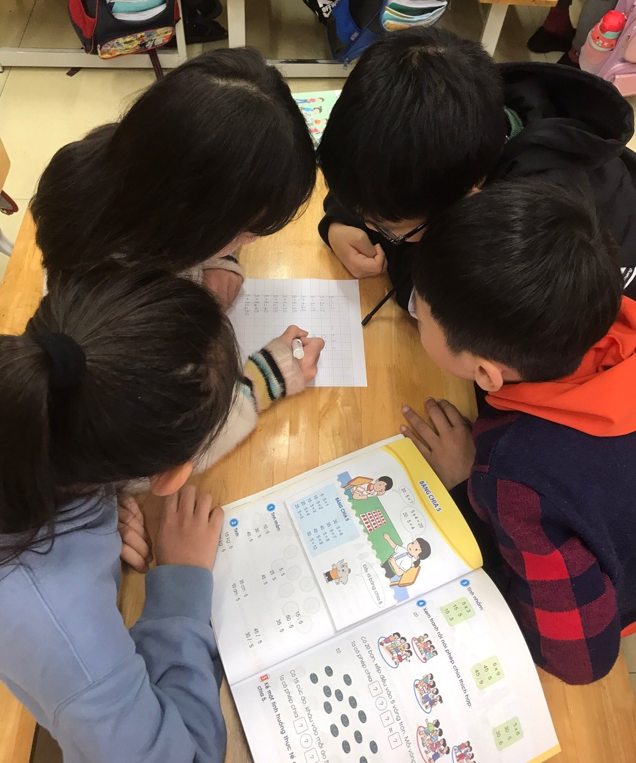
Hình ảnh học sinh thảo luận nhóm.
Qua một vài ví dụ nhỏ trên, ta thấy được hoạt động nhóm dù là luyện tập hay kiến tạo kiến thức mới thì không chỉ giúp các em phát huy năng lực của bản thân, tính tích cực, tự giác trong học tập mà còn giúp các em mạnh dạn hơn và nêu cao tinh thần đoàn kết, hợp tác hỗ trợ lẫn nhau.
4.2.3. Tổ chức các hoạt động trải nghiệm phù hợp
Chương trình giáo dục phổ thông 2018 rất coi trọng việc dạy học trải nghiệm, đặc biệt là việc áp dụng những kiến thức được học vào thực tiễn. Sách giáo khoa Toán 2 Cánh Diều đưa ra nhiều hệ thống bài tập vận dụng để học sinh được thực hành và trải nghiệm. Đây cũng là một trong những hoạt động phát huy tính tích cực, tự giác cho học sinh. Bởi khi đó, các em không cảm thấy bị bó hẹp như ngồi yên, lắng nghe, phát biểu,… thay vào đó là được hoạt động, khám phá và sáng tạo.
Ví dụ 1: Khi dạy bài “Em vui học toán” (sách giáo khoa Toán 2 Cánh Diều, tập 1, trang 54), bài tập 3 yêu cầu:
a, Hãy ước lượng độ dài của một số đồ vật theo đơn vị xăng - ti - mét.
b, Hãy dùng thước có vạch chia xăng - ti – mét để đo và kiểm tra lại độ dài của các vật được ước lượng ở câu a.
Tôi tổ chức cho học sinh làm việc theo nhóm 4, các em sẽ chuẩn bị các vật như sách vở, đồ dùng học tập lên trên mặt bàn. Mỗi nhóm cử một nhóm trưởng ghi lại ước lượng của từng thành viên ra phiếu. Sau đó, các nhóm sẽ dùng thước có chia vạch xăng – ti – mét để đo chính xác độ dài của vật. So sánh số đo chính xác với số đo ước lượng ban đầu.
PHIẾU GHI SỐ ĐO ĐỘ DÀI CỦA VẬT – NHÓM ...
Vật | Số đo ước lượng |  |  |  | Số đo chính xác
 | Tên: ......... | ........ | ....... | ........
...
...
...
Hoạt động trải nghiệm này đã giúp các em rèn kĩ năng ước lượng độ dài của một số đồ vật trong thực tế (theo đơn vị xăng-ti-mét), dùng thước có vạch chia xăng-ti-mét để đo và kiểm tra lại xem khả năng ước lượng của các thành viên trong nhóm đã chính xác hay chưa. Nhờ đó mà không khí học tập trở nên vui vẻ, hào hứng, phát huy được tính tích cực, tự giác của học sinh.
Ví dụ 2: Khi dạy bài “Thực hành lắp ghép, xếp hình phẳng” (sách giáo khoa Toán 2 Cánh Diều, tập 1, trang 90), ở bài tập 3 yêu cầu:
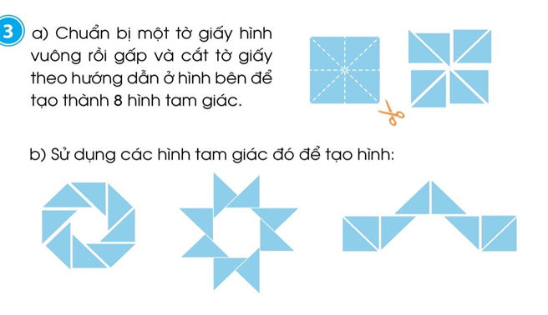
Tôi tổ chức cho các em trải nghiệm theo hình thức cá nhân cắt tờ giấy hình vuông thành 8 hình tam giác. Các em sẽ tự xếp 8 hình tam giác này thành các hình khác nhau giống các vật trong thực tế như bông hoa, hình tròn, ngôi nhà, thuyền... Sau đó nói cho bạn bên cạnh nghe về hình mình xếp được. Tôi sẽ chụp một số hình các em xếp được lên màn hình để cả lớp cùng quan sát và nhận xét. Học sinh rất hào hứng vì được tự do sáng tạo và chia sẻ với bạn bè về “tác phẩm” của mình.
Ví dụ 3: Khi dạy bài “Làm quen với phép chia - dấu chia” (sách giáo khoa Toán 2 Cánh Diều, tập 2, trang 14), bài tập 1 yêu cầu:
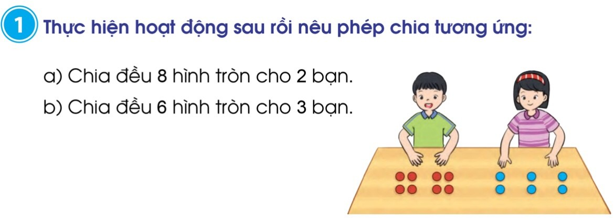
Tôi sẽ chia lớp thành các nhóm 6 học sinh. Lần thứ nhất, tôi tổ chức cho các nhóm dùng chấm tròn có sẵn trong bộ đồ dùng học Toán để thực hiện hoạt động theo yêu cầu và nêu phép chia thích hợp (8 : 2 = 4, 6 : 3 = 2). Lần thứ hai, tôi chuẩn bị sẵn những chiếc kẹo đủ màu sắc và cho phép các nhóm thảo luận tự lấy số lượng kẹo để thực hành chia đều, với số lượng kẹo đó các em có thể lập nhiều phép chia khác nhau. Sau khi thảo luận xong, tôi mời đại diện các nhóm trình bày cách làm và các phép chia của nhóm mình. Ở lần này, các em đã cùng nhau trải nghiệm và nêu được những phép chia khác so với đề bài. Qua đó, kiến thức đã được khắc sâu và mở rộng hơn. Phần thưởng dành cho các nhóm sau khi thực hiện xong hoạt động này chính là số kẹo đã lấy để lập các phép chia vừa rồi nên các em vô cùng phấn khích và hào hứng.
Tóm lại, hoạt động trải nghiệm là một trong những hoạt động mà học sinh rất thích thú và tích cực làm việc trong tiết học Toán vì nó tạo nên sự thoải mái, từ đó các em thoả sức sáng tạo, phát huy được năng lực của mình. Giáo viên cần vận dụng triệt để các kiến thức toán gắn với thực tiễn, có ứng dụng với cuộc sống hàng ngày để các em hiểu và thêm yêu thích môn học này hơn.
4.2.4. Tổ chức các trò chơi học tập phù hợp
Các nghiên cứu chỉ ra việc học Toán có thể trở nên dễ dàng và thú vị hơn nếu chương trình học của chúng ta bao gồm các hoạt động và trò chơi. Với học sinh Tiểu học, khi được chơi các em sẽ bộc lộ tình cảm rất rõ ràng. Mỗi khi cô giáo nói sẽ tổ chức trò chơi, ngay lập tức các em sẽ reo hò và vỗ tay hưởng ứng. Tham gia chơi, các em sẽ vận dụng hết khả năng của bản thân, sự tập trung chú ý, tinh thần đoàn kết và giúp đỡ đồng đội với mong muốn giành chiến thắng. Học sinh Tiểu học, đặc biệt là học sinh lớp 2 rất hiếu động, thích được chơi và tham gia hoạt động thể hiện mình. Nếu trong tiết học chỉ có ngồi nghe và làm theo thì các em sẽ thấy nhàm chán, học thụ động. Dựa vào đặc điểm tâm lí đó, tổ chức trò chơi trong tiết học Toán sẽ giúp học sinh giảm căng thẳng, mệt mỏi, gây hứng thú học tập, giúp học sinh tích cực, chủ động lĩnh hội kiến thức một cách nhẹ nhàng, hiệu quả.
Mỗi trò chơi thì cần có quy luật và cách chơi phù hợp với nội dung bài học. Thông qua chơi trong dạy học Toán, học sinh được thực hành, luyện tập, vận dụng, củng cố, mở rộng các kiến thức, kĩ năng đã học.
Trò chơi học tập rèn luyện kĩ năng, kĩ xảo, thúc đẩy hoạt động trí tuệ, làm thay đổi hình thức hoạt động của học sinh, giúp các em tiếp thu kiến thức một cách tự giác, tích cực. Nhờ sử dụng trò chơi học tập mà quá trình dạy học trở nên vui và hấp dẫn hơn, cơ hội học tập đa dạng hơn.
Song muốn tổ chức được trò chơi trong dạy Toán có hiệu quả cao thì đòi hỏi mỗi giáo viên phải có kế hoạch chuẩn bị chu đáo, tỉ mỉ, cặn kẽ và đảm bảo các yêu cầu sau:
+ Trò chơi mang ý nghĩa giáo dục.
+ Trò chơi phải nhằm mục đích củng cố, khắc sâu nội dung bài học.
+ Trò chơi phải phù hợp với tâm sinh lý học sinh lớp 2, phù hợp với khả năng người hướng dẫn và cơ sở vật chất của nhà trường.
+ Hình thức tổ chức trò chơi phải đa dạng, phong phú.
+ Trò chơi phải được chuẩn bị chu đáo.
+ Trò chơi phải gây được hứng thú đối với học sinh.
Nắm được điều đó nên trong khi dạy học môn Toán ở lớp 2, tôi thường lồng ghép một số trò chơi nhằm phát huy tính tự giác tích cực cho các em. Ví dụ: Truyền điện, Nghe nhạc chuyền bóng, Hộp quà bí mật, Ô cửa bí mật, Ong đi tìm nhụy, Tìm lá cho hoa, Tìm đường về nhà, Cùng leo dốc, Hái hoa dân chủ, Vòng quay kì diệu, Giải cứu Bạch Tuyết, Đố bạn, Ai nhanh, ai đúng,... Trò chơi thường được tôi tổ chức lồng ghép vào các hoạt động của tiết học như: Khởi động, Luyện tập, Vận dụng.
Ví dụ 1: Bài Bảng trừ (có nhớ) trong phạm vi 20 (Sách giáo khoa Toán 2 Cánh Diều – tập 1 - trang 36), ở bài tập 1 yêu cầu Tính nhẩm, tôi tổ chức cho học sinh chơi trò chơi “Truyền điện”.
Cách chơi: Học sinh ngồi tại chỗ của mình, giáo viên gọi em đầu tiên là em giơ tay nhanh nhất. Em đó hô to “14 - 5” và chỉ vào em thứ hai bất kỳ để “truyền điện” thì em này nói kết quả “bằng 9” và nêu 1 phép tính khác “13 - 7” rồi chỉ nhanh vào em thứ ba. Em thứ ba phải nói tiếp “bằng 13”. Nếu nói đúng thì được quyền nêu tiếp một phép tính khác rồi chỉ vào một bạn thứ tư nào đó để “truyền điện” tiếp. Cứ làm như thế, nếu em nào nói sai thì phải hát một câu có từ mà các bạn yêu cầu.
Trò chơi này áp dụng được nhiều bài, không cần chuẩn bị đồ dùng, không cầu kỳ nhưng vẫn tạo được không khí vui, sôi nổi, hào hứng trong giờ học cho các em.
Ví dụ 2: Khi dạy bài Bảng nhân 2 (sách giáo khoa Toán 2 Cánh Diều, tập 2, trang 10), ở bài tập 1 yêu cầu Tính nhẩm, tôi tổ chức cho học sinh làm bài bằng cách tổ chức trò chơi “Nghe nhạc chuyền bóng”. Tôi sẽ chuẩn bị slide có các phép tính của bài 1. Khi nhạc sôi động của bài hát “Tết đến rồi” bắt đầu, các em sẽ chuyền bóng lần lượt. Khi tôi cho nhạc dừng, bóng trên tay em nào thì em đó sẽ trả lời kết quả của 1 phép tính mà tôi đang chỉ. Trả lời đúng thì được chuyền bóng tiếp, còn trả lời sai thì nhờ một bạn trợ giúp và đưa bóng cho bạn trợ giúp đó. Cứ như vậy cho đến hết lượt các phép tính. Trò chơi này các em được vận động, được nghe nhạc nên vừa hào hứng, vừa được củng cố các phép tính của bảng nhân 2. Trò chơi có thể áp dụng vào dạy phần Khởi động hoặc Luyện tập đều rất sôi nổi.
Ví dụ 3: Bài Luyện tập (Sách giáo khoa Toán 2 Cánh Diều - tập 1 - trang 34), bài tập 1 yêu cầu:
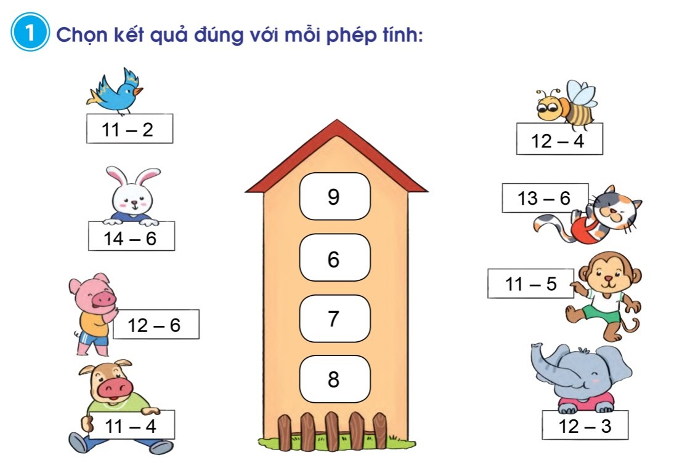
Thay vì cho học sinh làm bài bằng cách nối hoặc nêu phép tính với kết quả đúng, tôi tổ chức cho học sinh trò chơi “Vòng quay kì diệu”. Trò chơi này được thiết kế trên phần mềm powerpoint dựa trên ý tưởng của trò chơi truyền hình “Chiếc nón kì diệu”. Tôi tạo một vòng quay hình tròn, bên trong có nhiều con vật quen thuộc như: con ong, con mèo, con khỉ, con lợn, con voi, con thỏ, ... Trước khi chơi, tôi giới thiệu tên các con vật và ích lợi của chúng, qua đó giáo dục các em phải biết yêu quý động vật có ích để nó giúp con người. Ngoài ra cần chăm sóc một số con vật trong nhà như mèo hay bồ câu,…
Về cách chơi, tôi cho học sinh xung phong và bấm vào nút bắt đầu quay, khi vòng quay dừng lại, kim chỉ vào con vật nào thì học sinh bấm vào con vật đó để trả lời phép tính bên trong. Nếu trả lời đúng thì được lớp khen thưởng (có thể là món quà nhỏ hoặc một tràng pháo tay). Nếu học sinh nào trả lời sai thì sẽ mời em khác trả lời thay,… cứ như thế trò chơi sẽ kết thúc khi cả 8 con vật đều được chọn. Cuối cùng, các con vật và phép tính cùng hiện ra, tôi yêu cầu học sinh đọc lại kết quả các phép tính đó. Trò chơi tạo không khí vui vẻ, sôi động cho học sinh đồng thời giáo dục các em hiểu thêm về một số loài vật có ích quen thuộc, biết yêu quý động vật, chăm sóc những loài vật nuôi trong gia đình, đồng thời giúp các em luyện tập một số phép tính trừ có nhớ trong phạm vi 20. Trò chơi này còn có thể áp dụng được với nhiều bài trong chương trình môn Toán lớp 2.
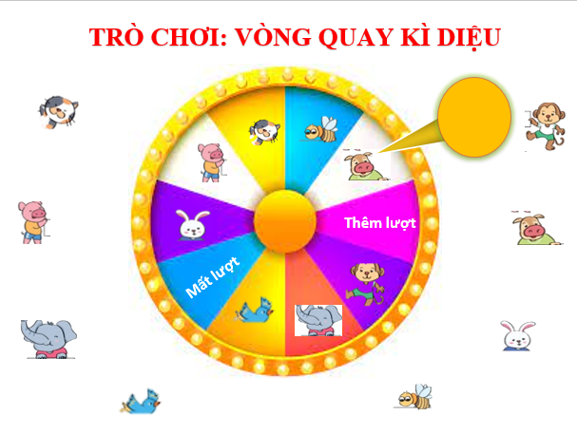
Hình ảnh slide trò chơi Vòng quay kì diệu
Ngoài ra, giáo viên còn có thể thiết kế thêm nhiều ô trên vòng quay, thay tên các con vật bằng tên các học sinh trong lớp. Khi quay dừng ở tên em nào thì em đó phải trả lời câu hỏi mà vòng quay đưa ra. Thay vì việc gọi tên học sinh thì tôi chỉ việc bấm nút và vòng quay sẽ dừng lại tại tên học sinh bất kì, các em rất hào hứng và thích thú, em nào cũng trong tâm thế sẵn sàng trả lời câu hỏi. Qua đó, các em phát huy được tính tích cực, tự giác học tập. Tôi thường tổ chức chơi trò này vào lúc khởi động tiết học.
Ví dụ 4: Khi dạy bài Ki – lô - gam (Sách giáo khoa Toán 2 Cánh Diều - tập 1 - Trang 76), khi đến phần Vận dụng củng cố kiến thức, tôi tổ chức trò chơi “Ai nhanh, ai đúng”.
Tôi thiết kế trên Powerpoint các câu hỏi dạng trắc nghiệm Đúng – Sai, học sinh đưa đáp án bằng cách giơ thẻ đúng, sai hoặc viết nhanh kết quả vào bảng con xem bạn nào nhanh và đúng. Trò chơi này thường áp dụng cho các bài ôn tập về phép cộng, phép trừ, nhân, chia hoặc củng cố cuối tiết học.
Tóm lại, trò chơi học tập đã tạo ra cho các em một sân chơi thực sự mà ở đó các em vừa được chơi, vừa được học. Cứ như vậy mỗi bài học tôi thường lồng ghép những trò chơi khác nhau để tạo hứng thú và phát huy tính tích cực, tự giác cho các em nhằm đem lại kết quả học tập cao nhất.
4.2.5. Sử dụng các kĩ thuật dạy học tích cực
Các nhà nghiên cứu giáo dục đã đưa ra các kĩ thuật dạy học tích cực khác nhau nhằm mục đích hỗ trợ học sinh tiếp thu tốt kiến thức, đồng thời phát triển năng lực nhận biết, tư duy. Khi áp dụng các kĩ thuật dạy học tích cực vào dạy học không chỉ giúp phát huy tính tích cực, chủ động của học sinh trong quá trình học mà còn kích thích tư duy, đánh thức sự sáng tạo của học sinh một cách tốt nhất, là động lực thúc đẩy sự cộng tác làm việc của học sinh, rèn luyện kỹ năng làm việc nhóm cho người học một cách đầy đủ hơn.
Sau đây là một số kĩ thuật dạy học tích cực tôi thường sử dụng trong các tiết học toán: Kĩ thuật khăn trải bàn, Ổ bi, Xích xe tăng, Mảnh ghép, Chúng em biết 3, trình bày 1 phút, Chia sẻ nhóm đôi, Sơ đồ tư duy, kĩ thuật phòng tranh,...

Ví dụ 1: Khi dạy bài 3, bài “Luyện tập chung” (sách giáo khoa Toán 2 Cánh Diều - tập 2 - trang 40) tôi sử dụng kĩ thuật Khăn trải bàn:

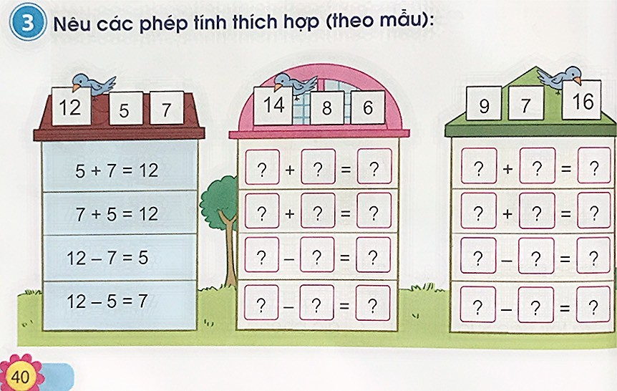

- Nội dung: Học sinh suy nghĩ lập các phép tính cộng, trừ từ 3 số đã cho.

- Cách tiến hành: Tôi chia lớp thành các nhóm 4 học sinh. Cá nhân học sinh làm việc viết phép tính vào “góc khăn” của mình, sau đó thống nhất ý kiến và nhóm trưởng viết vào giữa “khăn”. Tôi chụp bài của một số nhóm chiếu lên màn hình và mời đại diện nhóm lên trình bày.

- Kết quả đạt được: Các em được củng cố, khắc sâu lại về các mối quan hệ giữa phép cộng, phép trừ. Được thảo luận, chia sẻ kiến thức của mình giúp các em tự tin hơn, ghi nhớ kiến thức chắc chắn hơn.
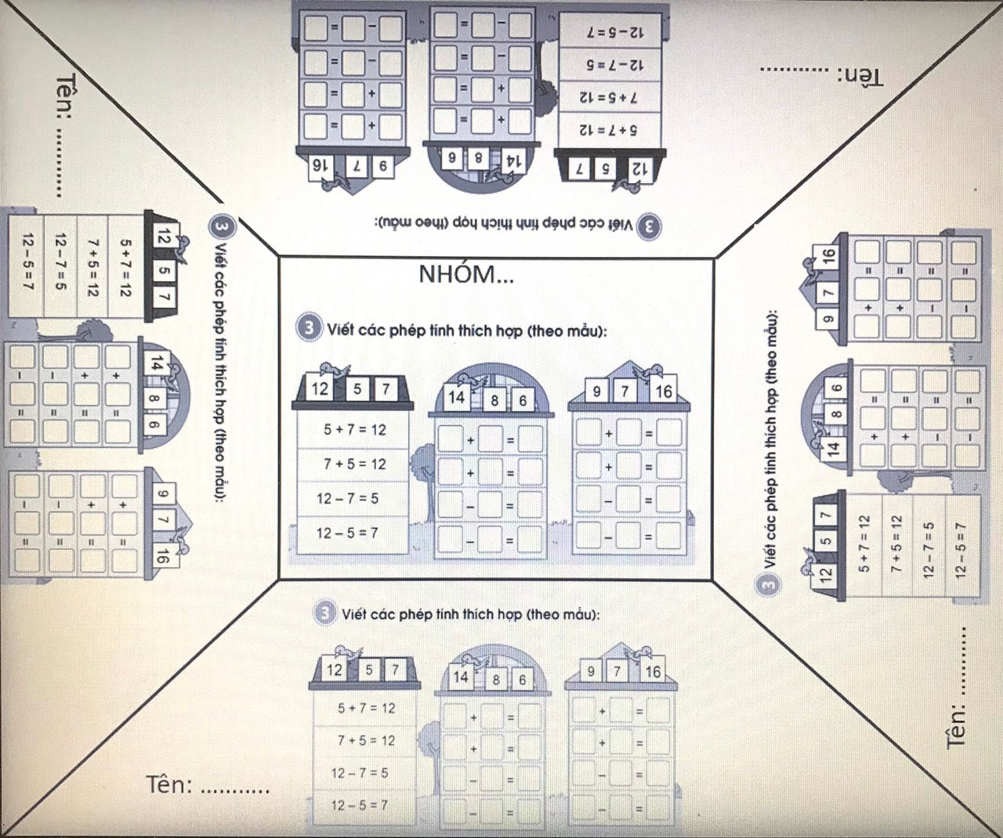
Hình ảnh Khăn trải bàn.
*Lưu ý: Nếu nhóm học sinh nhiều hơn 4 em thì tôi cho làm theo kiểu “khăn trải bàn biến thể” như sau: Tôi phát cho học sinh những mảnh giấy nhỏ (giấy nhớ, tận dụng các tờ lịch cũ, …) để học sinh ghi ý kiến cá nhân, sau đó đính vào phần xung quanh “khăn trải bàn”. Một tờ giấy lớn hơn đặt cạnh hoặc giữa khăn sẽ ghi ý kiến chung đã thống nhất của cả nhóm:
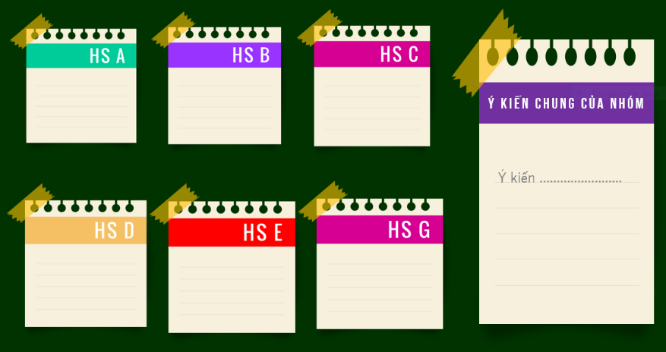
Hình ảnh “khăn trải bàn biến thể”.
Tôi nhận thấy học sinh rất tự giác làm việc cá nhân sau đó cùng nhau làm việc nhóm. Nó giúp các em mạnh dạn hơn, tích cực và hào hứng cùng đội nhóm của mình tìm kết quả. Kĩ thuật dạy học tích cực này có thể áp dụng ở các bài luyện tập về tính cộng, trừ, nhân, chia hay so sánh đều hiệu quả.

Ví dụ 2: Khi dạy bài 2, bài “Thực hành lặp ghép, xếp hình phẳng” (sách giáo khoa Toán 2 Cánh Diều - tập 1 - trang 90) tôi sử dụng kĩ thuật Phòng tranh:

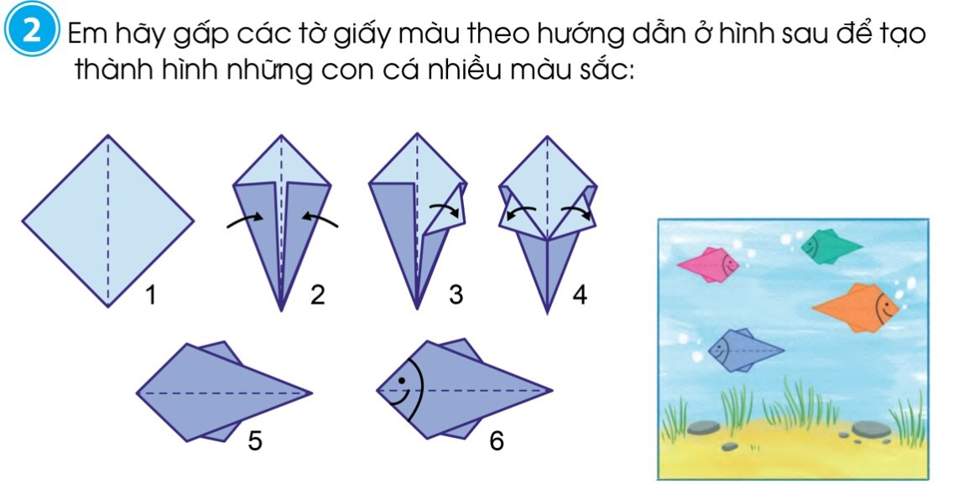

Tôi tổ chức cho các em làm việc theo nhóm 6, sau khi các em gấp xong hình những chú cá, tôi yêu cầu nhóm tự sáng tạo thành một bức tranh. Tranh của các nhóm được trưng bày xung quanh lớp. Tôi cho học sinh đi tham quan nếu em thích tranh của nhóm nào thì tặng cho tranh đó một hình trái tim. Tranh nào nhận được nhiều trái tim nhất sẽ là bức tranh được yêu thích nhất. Qua bài tập này, các em được ôn lại một số hình như hình vuông, hình tứ giác, hình tam giác và còn thể hiện được sự sáng tạo của mình qua việc trang trí thêm cho chú cá và bức tranh thật sinh động. Học sinh rất hào hứng và thích thú trong hoạt động này.

Ví dụ 3: Sau khi học xong bài Số bị chia – Số chia – Thương (Sách giáo khoa Toán 2 Cánh Diều - tập 2 - trang 24), ở phần Vận dụng - Củng cố, tôi tổ chức cho học sinh nêu lại tên thành phần trong phép tính cộng, trừ, nhân, chia bằng kĩ thuật Sơ đồ tư duy.

Học sinh sẽ làm việc theo nhóm bàn. Các nhóm có thể thoả sức sáng tạo các cách trình bày sơ đồ sao cho phù hợp. Sau khi “sản phẩm” được hoàn thành, tôi trình chiếu và mời đại điện các nhóm lên báo cáo. Các nhóm khác nhận xét về nội dung và hình thức trình bày. Qua hoạt động này, tôi thấy các em rất sáng tạo và còn được củng cố lại kiến thức, ghi nhớ tên thành phần trong các phép tính đã học. Học sinh tham gia rất tích cực, phát huy được năng lực của bản thân.
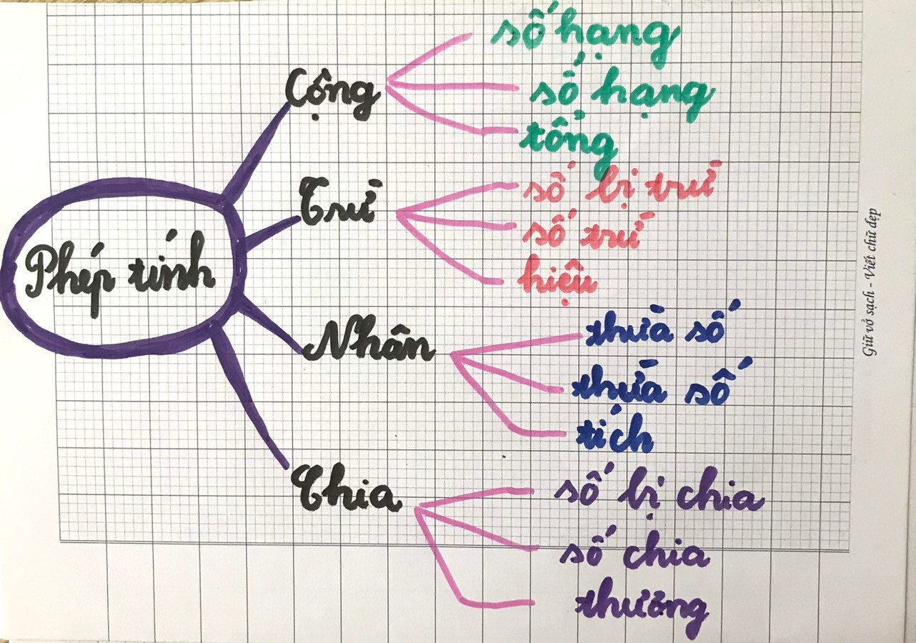 | 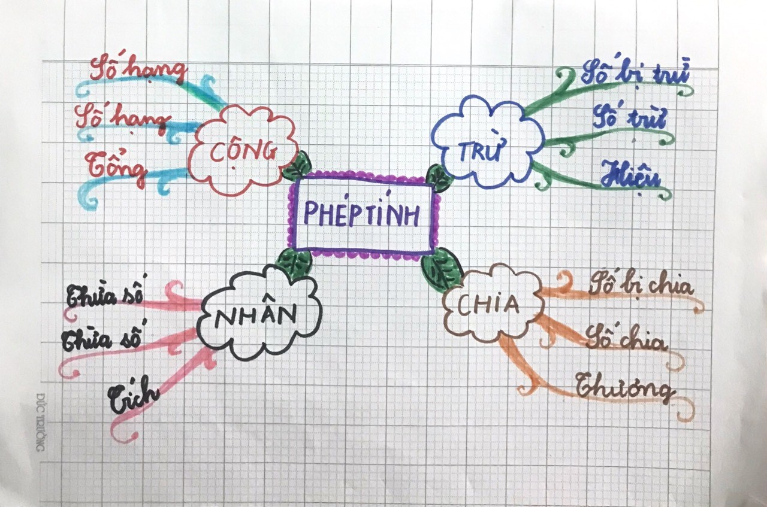

Hình ảnh sơ đồ tư duy của học sinh.

Tôi cũng thường xuyên sử dụng các kĩ thuật “trình bày 1 phút” hoặc “chúng em biết 3” để củng cố kiến thức sau mỗi bài hoặc mỗi tiết học.

Phải khẳng định rằng, các kĩ thuật dạy học tích cực rất đa dạng, phong phú, giáo viên nên lựa chọn sao cho phù hợp để tạo hứng thú, thúc đẩy học sinh tự giác, tích cực lĩnh hội kiến thức.

Tóm lại, mỗi giáo viên cần tích cực đổi mới phương pháp và hình thức tổ chức dạy học nhưng cũng không nên phủ nhận hoàn toàn phương pháp dạy học truyền thống. Điều quan trọng là giáo viên phải biết kế thừa, chọn lọc những ưu điểm của phương pháp cũ và linh hoạt áp dụng phương pháp mới vào mỗi bài học cho phù hợp, phát huy được tính tích cực của học sinh và nâng cao hiệu quả giảng dạy.

4.3. Biện pháp 3: Ứng dụng hiệu quả công nghệ thông tin vào giảng dạy
Ứng dụng công nghệ thông tin vào giảng dạy là một hoạt động không thể thiếu trong mỗi tiết học. Nó giúp giáo viên tiết kiệm thời gian trình bày bảng, học sinh được quan sát trực quan hình ảnh và lắng nghe âm thanh nên các em rất tập trung chú ý vào bài học.
Giáo viên có thể tự thiết kế nội dung và hình thức thể hiện theo ý tưởng của mình phù hợp với nội dung bài và đặc điểm tâm sinh lí lứa tuổi, tạo hứng thú học tập cho học sinh. Với điều kiện thuận lợi là lớp học được trang bị đầy đủ ti vi, máy tính kết nối mạng đã giúp tôi ứng dụng công nghệ thông tin vào giảng dạy đúng mục đích, đạt hiệu quả tốt.
Hàng ngày, tôi thường xuyên đăng nhập vào trang điện tử “hoc10.vn” để sử dụng sách điện tử chiếu bài, hướng dẫn, giao việc, chữa bài và kiểm tra kết quả. Sách có công cụ hỗ trợ như chèn chữ, chèn hình, gạch chân, đổi màu, khoanh vùng... và có các hiệu ứng âm thanh nên học sinh rất thích thú và tập trung.
Cùng với đó, tôi tích cực thiết kế và sử dụng giáo án điện tử trong các tiết học. Tôi luôn đầu tư thời gian, công sức, chỉnh sửa các hiệu ứng sao cho phù hợp để học sinh không cảm thấy nhàm chán. Tôi học tập cách thiết kể của đồng nghiệp trên các trang như violet, kinhnghiemdayhoc.net, hoc10.vn,... để làm phong phú hơn các bài giảng của mình.
Để trình chiếu bài làm của cá nhân hoặc nhóm, tôi thường dùng điện thoại chụp và gửi lên zalo cá nhân mục “Cloud của tôi”. Sau đó tôi mở lại trên tivi ở lớp để cho học sinh báo cáo, trình bày. Ưu điểm của hình thức này là rất nhanh, tiện sử dụng, có thể phóng to, thu nhỏ hình ảnh tuỳ thích. Cách làm này thay cho máy chiếu vật thể. Điều kiện cần ở đây là cả điện thoại và máy tính đều được kết nối mạng Internet.
Ngày nay, việc ứng dụng công nghệ thông tin vào giảng dạy là việc làm hàng ngày của giáo viên. Để mang lại hiệu quả cao thì người giáo viên cần phải luôn tích cực học hỏi, mạnh dạn tiếp cận cái mới, lựa chọn những ứng dụng phù hợp cho mỗi bài dạy để từ đó cuốn hút học sinh vào tiết học. Học sinh khi được học có ứng dụng công nghệ thông tin lúc nào cũng hào hứng, tích cực hơn rất nhiều so với dạy học đơn thuần. Nó thực sự mang lại hiệu quả cao trong dạy học Toán nói riêng và các môn học khác nói chung.
4.4. Biện pháp 4: Kết hợp chặt chẽ với phụ huynh để phát huy tính tích cực, tự giác của học sinh.
Việc giáo dục và rèn luyện học sinh đòi hỏi sự phối kết hợp chặt chẽ giữa gia đình, nhà trường và xã hội. Nó giống như một chiếc kiềng ba chân, một chân gãy thì hai chân còn lại cũng không giúp chiếc kiềng đứng vững được. Chính vì vậy để phát huy tối đa tính tích cực, tự giác của học sinh thì không thể thiếu sự hợp tác của phụ huynh học sinh.
Ngay từ khi được phân công nhận lớp, tôi đã tìm hiểu hoàn cảnh và đặc điểm của từng em học sinh cũng như thông tin về phụ huynh của lớp. Vào cuộc họp phụ huynh đầu năm, tôi thống nhất với phụ huynh một số nội dung như thường xuyên giữ liên lạc với giáo viên chủ nhiệm, trao đổi cập nhật tình tình của con em ở nhà cũng như tâm sự của con khi đến trường để giáo viên kịp thời nắm bắt thông tin, đưa ra cách xử lí phù hợp mọi tình huống (nếu có)… Khi phụ huynh cho con ôn bài hoặc chuẩn bị bài mới ở nhà, những nội dung, bài tập nào còn vướng mắc, phụ huynh chia sẻ ngay với giáo viên để giáo viên hướng dẫn cách làm hoặc kịp thời giúp đỡ khi học sinh đến lớp. Tháo gỡ được khó khăn, các em sẽ thấy tự tin và học tập tích cực hơn.
Hiện nay, hầu hết các gia đình đều có thiết bị điện tử thông minh (điện thoại, máy vi tính, máy tính bảng,..) có kết nối mạng và có cho con sử dụng. Tuy nhiên, việc quản lí của một số phụ huynh chưa chặt chẽ nên các em thường dùng để chơi điện tử hoặc xem một số nội dung thiếu lành mạnh. Tôi cũng thường xuyên nhắc nhở phụ huynh cần giám sát về thời gian và nội dung các con xem để các em không bị “nghiện” dẫn đến chểnh mảng học hành.
Vì hầu hết thời gian trong ngày các em ở trường nên phụ huynh rất muốn nắm được tình hình của con. Tôi thường xuyên trao đổi việc học tập của các em qua nhóm zalo chung của lớp hoặc cá nhân phụ huynh. Ví dụ như khi nhận thấy một số em chưa chăm học hay làm bài thiếu cẩn thận, tôi sẽ nhắn tin với phụ huynh để họ sát sao với việc chuẩn bị bài và quan tâm đến việc học của con nhiều hơn. Có những việc cấp thiết hoặc cần chia sẻ nhiều thì tôi sẽ gọi điện hoặc gặp trực tiếp phụ huynh. Việc làm đó sẽ giúp phụ huynh nắm bắt thông tin kịp thời và sẽ kết hợp cùng giáo viên khắc phục hạn chế, động viên các em cố gắng học tập.
Ngoài trao đổi để khắc phục điểm yếu, tôi cũng khen ngợi sự tiến bộ, tích cực của học sinh để cha mẹ ghi nhận sự nỗ lực của các em. Phụ huynh rất vui và phấn khởi. Họ sẽ lấy đó làm mục tiêu, động lực để thúc đẩy các em tích cực học tập hơn nữa.
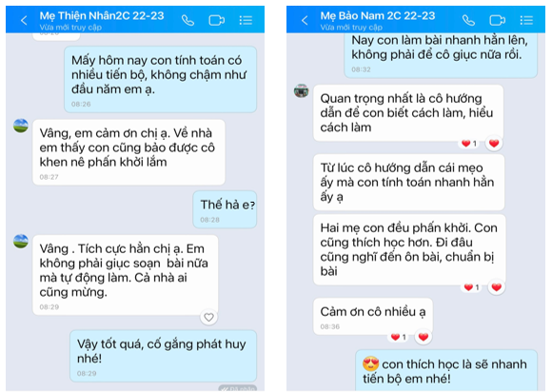
Phản hồi tích cực của phụ huynh.
Nói tóm lại, ở trên lớp, giáo viên là người tạo ra động lực học tập cho học sinh. Còn ở nhà phụ huynh chính là người “tiếp lửa” để giúp học sinh học tập tích cực, tự giác hơn. Sự phối kết hợp chặt chẽ, trao đổi thông tin kịp thời giữa giáo viên và phụ huynh là rất quan trọng. Làm tốt được điều đó thì các em sẽ học ngày càng tiến bộ.
4.5. Biện pháp 5: Phát huy hiệu quả công tác thi đua, khen thưởng
Với học sinh Tiểu học, được tuyên dương, khen thưởng là một điều các em vô cùng thích thú, tự hào. Tôi đưa ra nhiều hình thức khen thưởng học sinh như bằng lời nói, nhận xét, thưởng sticker, hình hoa, hình mặt cười, thưởng thư khen... Nó giúp các em có thái độ học tập tích cực hơn. Tuyên dương, khen thưởng kịp thời, đúng lúc, đúng người thì sẽ thúc đẩy các em ngày càng tiến bộ.
Trong các tiết học Toán hằng ngày tôi thường dùng lời khen khi học sinh trả lời đúng, làm bài tốt. Đặc biệt với những em nhút nhát thì một lời khen động viên của cô là nguồn động lực lớn để các em cố gắng mạnh dạn hơn. Với các bài làm vào vở tốt, tôi viết lời nhận xét khen học sinh, khi các em đọc được sẽ cảm thấy rất vui, phấn khởi. Những em hăng hái phát biểu, làm bài tốt,... hàng ngày đều được tôi tặng sticker hoặc hình mặt cười,... Cuối tuần tôi sẽ tổng kết số lượng hình các em nhận được để thưởng cho cá nhân và tổ đạt danh hiệu xuất sắc. Em nào trong lớp cũng háo hức chờ đến cuối tuần để được trao thưởng.
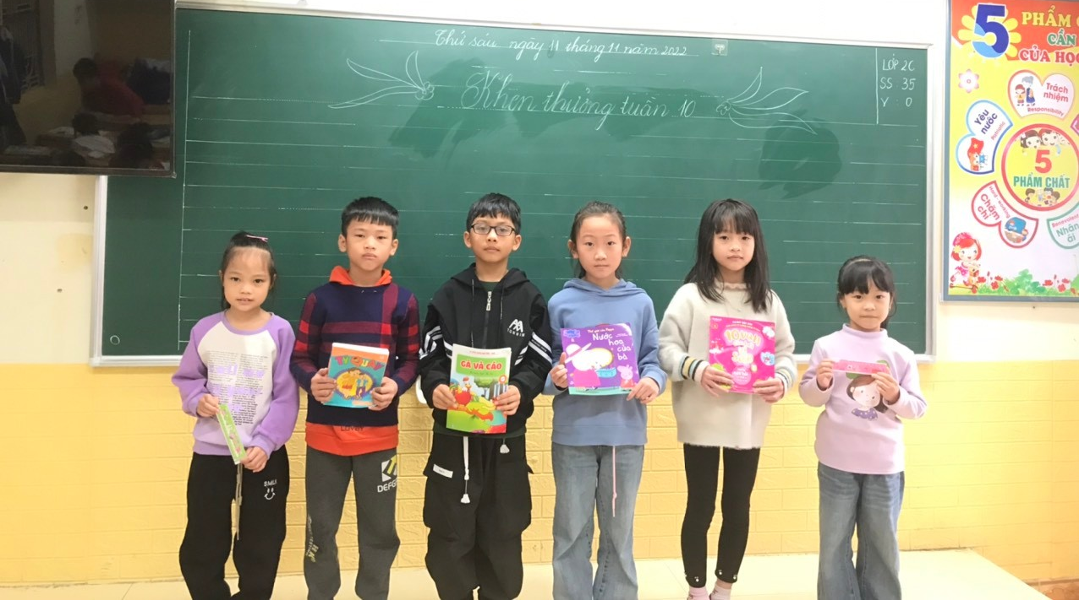
Khen thưởng cho học sinh tích cực học tập, tiến bộ cuối tuần.
Trong các đợt thi đua trọng điểm như chào mừng 20/11, 8/3,... tôi tổ chức thêm hoạt động bốc thăm trúng thưởng cho những cá nhân xuất sắc nhất.
Cuối mỗi tháng tôi gửi thư khen cho những em học sinh có cố gắng tiến bộ. Món quà tuy nhỏ nhưng là nguồn động viên khích lệ lớn cho các em. Nhờ vậy mà các em tham gia học tập rất hăng hái, tích cực.
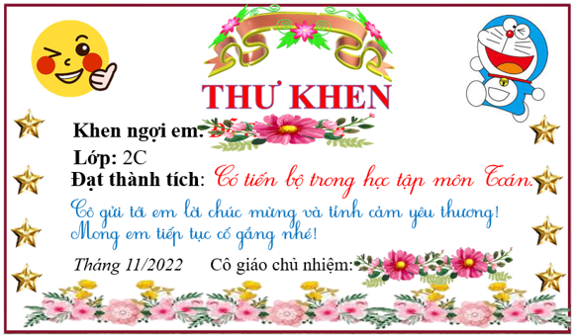
Thư khen học sinh.
Ngoài các tiết học Toán trên lớp, tôi động viên, hướng dẫn phụ huynh lập tài khoản và cho học sinh tham gia sân chơi Đấu trường Toán học Vioedu trên mạng. Sau mỗi vòng thi, tôi tổ chức tặng thưởng cho các em có điểm số cao để động viên các em cố gắng trong các vòng đấu tiếp theo.
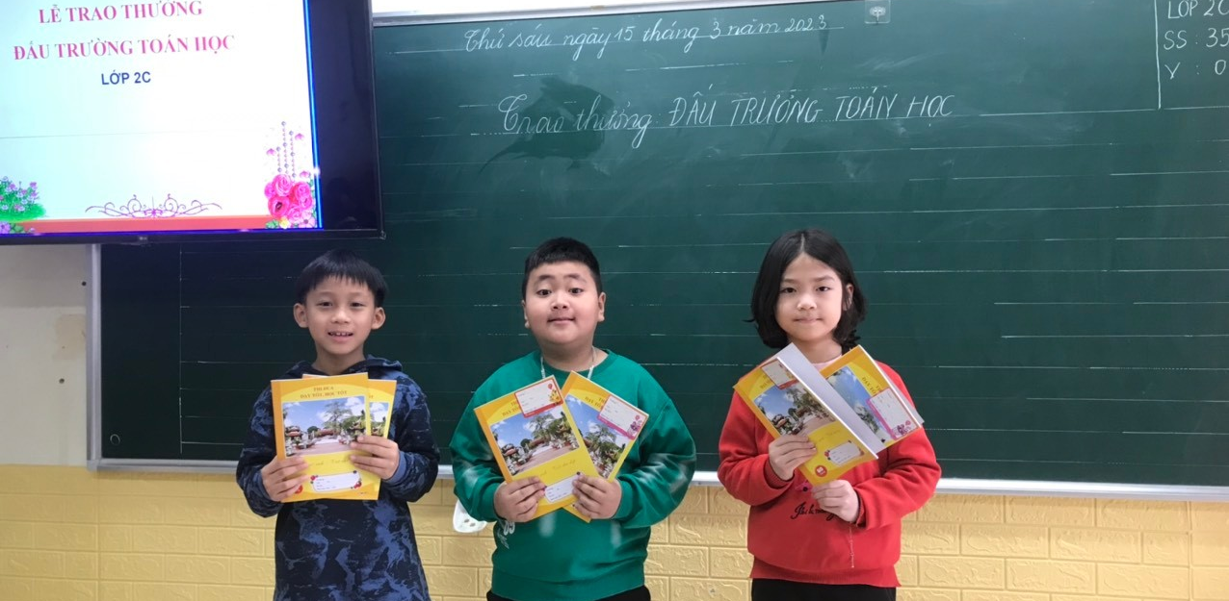
Trao thưởng cho học sinh thi Đấu trường Toán học Vioedu.
Chúng ta đều thấy được rằng những lời khen, những món quà tuy nhỏ bé để khích lệ, động viên mà hiệu quả thật bất ngờ. Các em rất tích cực và hăng hái trong các tiết học để nhận được phần thưởng nên các giờ học luôn vui vẻ và tràn ngập niềm vui.
5. Kết quả đạt được:
Qua việc áp dụng các biện pháp trên, tôi nhận thấy các em học tập tự giác, tích cực, sôi nổi, hăng hái hơn trong các tiết Toán. Đồng thời, chất lượng khảo sát môn Toán cuối năm học (tuần 35) của lớp 2C cũng tăng lên rõ rệt so với thời điểm trước khi áp dụng biện pháp (tuần 4).
Kết quả cụ thể như sau:
Thời gian | Tổng số  HS | Tích cực,  tự giác |  | Có tự giác nhưng chưa thường xuyên |  | Chưa tích cực, tự giác
 |  | SL | TL | SL | TL | SL | TL
Trước khi áp dụng biện pháp | 35 | 8 | 22,9% | 14 | 40,0% | 13 | 37,1%
Sau khi áp dụng biện pháp | 35 | 27 | 77,1% | 6 | 17,1% | 2 | 5,8%

Thời gian | Tổng số  HS | Điểm 9, 10 |  | Điểm 7, 8 |  | Điểm 5, 6 |  | Điểm dưới 5
 |  | SL | TL | SL | TL | SL | TL | SL | TL
Trước khi áp dụng biện pháp | 35 | 9 | 28,6% | 14 | 40,0% | 11 | 28,6% | 1 | 2,8%
Sau khi áp dụng biện pháp | 35 | 25 | 71,4% | 8 | 22,8% | 2 | 5,8% | 0 | 0
Nhìn vào hai bảng thống kê trên cho thấy sau khi áp dụng các biện pháp: Tỉ lệ học sinh tích cực, tự giác tăng 44,2%; học sinh tích cực, tự giác nhưng chưa thường xuyên giảm 22,9%; chỉ còn 2 học sinh chưa chăm chỉ, tự giác, giảm 31,3% so với đầu năm.
Về chất lượng bài làm của học sinh cuối năm học: Tỉ lệ học sinh đạt điểm 9 - 10 tăng 42,8%; học sinh đạt điểm 5 - 6 giảm 22,8%; không còn học sinh đạt điểm dưới 5 so với thời điểm khảo sát tháng 9.
Cụ thể là đầu năm học 2022 - 2023 còn đến gần một nửa lớp chưa chăm chỉ, tự giác trong học môn Toán. Nhưng khi áp dụng các biện pháp vào trong quá trình dạy học thì các em đã chăm chỉ và có ý thức tích cực, tự giác trong giờ học hơn. Không chỉ giáo viên nhận thấy sự tiến bộ đó mà còn được phụ huynh ghi nhận và tin tưởng. Đây là một kết quả rất đáng mừng.
Qua bảng thống kê trên, có thể thấy rõ số học sinh rất thích học môn Toán đã tăng lên rõ rệt và chiếm phần lớn số học sinh của lớp. Các em tỏ ra hào hứng ở mỗi tiết học, sự tự tin thể hiện rõ ở từng em. Giờ Toán được các em đón nhận rất hồ hởi, nhiều tiết học đã trở thành sân chơi lí thú. Các em đã trở lên mạnh dạn hơn trước tập thể, phối hợp với nhau tốt hơn trong các hoạt động nhóm. Từ thái độ học tập tích cực với môn Toán đã tác động rất lớn đến các môn học khác. Các em biết tự nhận thức những mặt mạnh, mặt yếu để sử dụng các kỹ năng sống có hiệu quả. Các em sẵn sàng chia sẻ, phản bác ý kiến trong tiết học như những người đang làm khoa học. Những em nhút nhát trước kia giờ đã hào hứng, tự giác học, mạnh dạn tìm sự hỗ trợ nếu cần thiết. Tiết học Toán của cô trò tôi trở lên vui nhộn, sôi nổi, đầy hào hứng và rất hiệu quả.
Đây là những minh chứng cho thấy sáng kiến “Một số biện pháp giúp phát huy tính tích cực, tự giác của học sinh trong dạy học môn Toán lớp 2 bộ sách Cánh Diều” của tôi đã áp dụng trong năm học 2022 - 2023 đạt hiệu quả tốt. Năm học 2023 – 2024 này, tôi tiếp tục áp dụng vào giảng dạy lớp mình chủ nhiệm, bước đầu đã thu được kết quả cuối kì 1 môn Toán cũng như các môn học khác của học sinh tiến bộ hơn so với đầu năm về cả ý thức tham gia các hoạt động học tập và chất lượng bài làm. Tôi đã trao đổi, phổ biến sáng kiến trong các buổi sinh hoạt chuyên môn của khối, tổ; được đồng nghiệp ghi nhận, đánh giá cao và tiến hành áp dụng trong các tiết học Toán ở các khối lớp.
6. Điều kiện để sáng kiến được nhân rộng:
Nhà trường cần tạo điều kiện về cơ sở vật chất, các phương tiện, thiết bị dạy học, hệ thống mạng internet ổn định; chỉ đạo dạy học linh hoạt theo hướng mở.
Giáo viên phải thực sự tâm huyết, tích cực tìm tòi, không ngại đổi mới, yêu thương học sinh và mong muốn tìm cách để các em hứng thú, có ý thức học tập tốt.
Phụ huynh cần trang bị đầy đủ sách vở, đồ dùng học tập cho học sinh, cho phép con dùng thiết bị điện tử thông minh để học tập nhưng cần quản lí việc sử dụng đúng mục đích, hiệu quả.
Mỗi học sinh cần chú ý lắng nghe hướng dẫn của giáo viên, phải thường xuyên ôn luyện, trau dồi kiến thức để tự tin, tích cực hơn trong học tập cũng như các hoạt động khác.
Sáng kiến được áp dụng hiệu quả không chỉ trong dạy học môn Toán mà còn có thể áp dụng linh hoạt trong các môn học khác ở các khối lớp.

KẾT LUẬN VÀ KHUYẾN NGHỊ
1. Kết luận.
Việc phát huy tính tích cực, tự giác trong học tập góp phần thúc đẩy phát triển phẩm chất, năng lực cho học sinh đáp ứng theo yêu cầu của chương trình giáo dục phổ thông 2018. Sau khi áp dụng sáng kiến vào thực tế giảng dạy, tôi nhận thấy rằng các biện pháp đưa ra đã giúp các em có hứng thú, tập trung chú ý nghe giảng hơn, từ đó hiểu bài, làm bài đúng. Đồng thời mối quan hệ giữa giáo viên và học sinh cũng trở nên gần gũi hơn, các em cảm thấy tự tin, mạnh dạn hơn khi trao đổi với bạn, với thầy cô không chỉ trong tiết Toán mà còn ở các môn học và các hoạt động khác nữa. Từ đó tính tự giác, tích cực trong học tập được hình thành một cách tự nhiên. Sáng kiến cũng rất dễ áp dụng rộng rãi cho tất cả các lớp ở trường Tiểu học vì không cần đầu tư quá lớn về cơ sở vật chất, trang thiết bị dạy học. Tuy nhiên, để đạt được hiệu quả không phải là chỉ làm trong ngày một ngày hai mà cần thời gian dài kiên trì thực hiện. Điều quan trọng nhất là người giáo viên phải nắm chắc kiến thức, luôn mang trong mình tình yêu nghề, tâm huyết, xây dựng được mối quan hệ thân thiện, gần gũi giữa thầy - trò, trò - trò; cập nhật xu thế giáo dục hiện nay; ham học hỏi, năng động, sáng tạo, tích cực đổi mới trong việc tổ chức dạy học để tạo hứng thú học tập cho các em. Phối kết hợp chặt chẽ với cha mẹ học sinh để nắm bắt tình hình, trao đổi thông tin; động viên, khen thưởng kịp thời để tạo động lực cho các em tự giác, tích cực học tập.
2. Khuyến nghị.
2.1. Đối với các cấp quản lí.
Ban giám hiệu và các cấp quản lí cần quan tâm hơn nữa về cơ sở vật chất, đặc biệt là các trang thiết bị dạy học, tài liệu tham khảo Toán lớp 2 theo chương trình giáo dục phổ thông 2018; đảm bảo đường truyền mạng internet ổn định; chỉ đạo linh hoạt theo hướng mở, giao quyền tự chủ để giáo viên sáng tạo trong việc dạy học.
Thường xuyên tổ chức tốt các buổi hội thảo, hội giảng chuyên đề về dạy học Toán lớp 2.
Nhân rộng những điển hình giáo viên đổi mới phương pháp dạy học hiệu quả hoặc có sáng kiến mang tính khả thi cao để đồng nghiệp học hỏi nâng cao trình độ chuyên môn, nghiệp vụ.
2.2. Đối với giáo viên.
Xây dựng kế hoạch giáo dục thực hiện chương trình lớp 2 theo hướng phân bố hợp lí về nội dung và thời lượng dạy học giữa các môn học, hoạt động giáo dục không gây quá tải, đáp ứng yêu cầu của chương trình giáo dục phổ thông 2018 được xây dựng theo hướng mở. Giáo viên có thể dạy thoát li sách giáo khoa, thay vào đó là hướng dẫn, dạy học bằng nhiều nguồn tư liệu khác nhau, áp dụng kiến thức thực tế vào giảng dạy để giúp các em đạt được yêu cầu cần đạt của mỗi bài học.
Giáo viên phải yêu nghề, mến trẻ, xây dựng môi trường học tập và mối quan hệ thân thiện, cởi mở để giúp trường học là ngôi nhà thứ hai của học sinh.
Giáo viên phải có tay nghề vững vàng, tích cực đổi mới phương pháp dạy học, biết kế thừa những ưu điểm của phương pháp dạy học truyền thống, không quá lạm dụng nhiều phương pháp và kĩ thuật dạy dạy học trong tiết học mà cần linh hoạt lựa chọn các phương pháp, kĩ thuật và các hình dạy học phù hợp với nội dung bài dạy và đối tượng học sinh trong lớp tạo sự thích thú học tập của học sinh một cách tự nhiên, thoải mái.
Ứng dụng công nghệ thông tin vào dạy học hiệu quả; tăng cường dự giờ, thăm lớp học hỏi kinh nghiệm từ đồng nghiệp.
Giáo viên phải tạo được mối quan hệ tốt với phụ huynh và học sinh. Cùng phụ huynh khuyến khích, động viên học sinh phát huy tính chủ động, sáng tạo trong học tập.
Giáo viên phải nắm bắt được đặc điểm từng học sinh lớp mình giảng dạy; đối xử công bằng, tôn trọng ý kiến, động viên, khen thưởng học sinh kịp thời, giúp các em có động lực phấn đấu và mạnh dạn trao đổi ý kiến.
2.3. Đối với phụ huynh học sinh.
Thực hiện tốt các quy định của nhà trường cũng như lớp học trong việc dạy học và giáo dục học sinh.
Phụ huynh cần trang bị đầy đủ sách vở và đồ dùng học tập cho học sinh; cho phép con dùng thiết bị điện tử thông minh để học tập nhưng cần quản lí việc sử dụng đúng mục đích, hiệu quả.
Phối kết hợp chặt chẽ với giáo viên chủ nhiệm để thông tin hai chiều tình hình ở trường cũng như ở nhà của học sinh để kịp thời khắc phục hạn chế, phát huy ưu điểm; động viên khích lệ các em tích cực, tự giác trong học tập.
Trên đây là một số biện pháp pháp nhằm giúp phát huy tính tích cực, tự giác của học sinh trong dạy học môn Toán lớp 2. Tôi đã nghiên cứu, triển khai áp dụng, thu được kết quả đáng khích lệ và được đồng nghiệp ghi nhận. Tuy nhiên, do thời gian nghiên cứu chưa nhiều nên không tránh khỏi thiếu sót. Kính mong các cấp quản lý, đồng nghiệp tham gia đóng góp ý kiến để sáng kiến của tôi hoàn thiện hơn và có khả năng áp dụng rộng rãi trong các nhà trường.

Trân trọng cảm ơn!

TÀI LIỆU THAM KHẢO
1. Dạy và dạy học tích cực – Một số phương pháp và kĩ thuật dạy học. Nguyễn Lăng Bình (chú biên) – Đỗ Hương Trà. Nhà xuất bản Đại học Sư phạm.
2. Tâm lí lứa tuổi và giáo dục. Tác giả Mạc Văn Trang. Nhà xuất bản Tổng hợp thành phố Hồ Chí Minh.
3. Đề kiểm tra Toán 2 Cánh Diều tập 1, 2. Tác giả Nguyễn Văn Quyền - Nguyễn Văn Quân - Uyển Uyển. Nhà xuất bản Hà Nội.

PHỤ LỤC 1
KẾ HOẠCH BÀI DẠY MINH HOẠ
BÀI 56: BẢNG NHÂN 5 (Tiết 1)
Thời gian dạy: Tuần 20
I. YÊU CẦU CẦN ĐẠT:
- Tìm được kết quả của phép tính trong bảng nhân 5 và thành lập bảng nhân 5.
- Vận dụng bảng nhân 5 để tính nhẩm và giải quyết một số tình huống gắn với thực tiễn.
- HS hình thành và phát triển các năng lực: năng lực tự chủ và tự học, năng lực giao tiếp và hợp tác, năng lực giải quyết vấn đề và sáng tạo.
- Hình thành và phát triển phẩm chất chăm chỉ, tích cực, tự giác học tập.
II. ĐỒ DÙNG DẠY HỌC:
- Máy tính, tivi, bài giảng điện tử. Bộ đồ dùng học Toán 2.
III. CÁC HOẠT ĐỘNG DẠY HỌC CHỦ YẾU
1. Khởi động:
- Tổ chức trò chơi “Vòng quay kì diệu”: Giáo viên tổ chức quay vòng 3 lần, kim dừng lại chỉ tên học sinh nào thì em đó được trả lời câu hỏi vòng quay đưa ra. Học sinh trả lời đúng được nhận một món quà là một chiếc bút chì.  Câu 1: Hãy đọc bảng nhân 2  Câu 2: Hãy nêu 1 phép nhân có thừa số bằng tích trong bảng nhân 2.  Câu 3: Nêu 1 tình huống thực tế có sử dụng phép tính trong bảng nhân 2.  - Giáo viên cùng học sinh nhận xét và tặng thưởng.  Chốt: Qua trò chơi các em đã được ôn lại kiến thức liên quan đến bảng nhân 2.  - Chiếu tranh như sách giáo khoa, yêu cầu học sinh quan sát: nói với bạn về những điều quan sát được từ bức tranh. Sau đó chia sẻ trước lớp.  - Vậy 5 được lấy mấy lần? Em hãy nêu phép nhân tương ứng.  - Giáo viên ấn máy thêm 1 hàng có 5 bạn nữa và hỏi học sinh: Nếu cô thêm một hàng như thế nữa thì bây giờ 5 được lấy mấy lần?  - Giáo viên nhận xét  - Giáo viên kết nối với nội dung bài mới: Hai phép tính nhân các em vừa nêu chính là hai phép nhân trong bảng nhân 5. Vậy bảng nhân 5 còn những phép tính nào nữa, cô trò chúng ta cùng nhau tìm hiểu qua bài học hôm nay nhé.  - Giáo viên giới thiệu bài, ghi bảng. | - 3 học sinh được chọn trả lời.  - Học sinh khác nhận xét.  - Học sinh quan sát và trao đổi nhóm đôi: mỗi hàng có 5 bạn đang tập thể dục, 3 hàng có 15 bạn.  - 5 được lấy 3 lần. Ta có phép nhân 5 x 3 = 15.  - 5 được lấy 4 lần. Ta có phép nhân 5 x 4 = 20.  - Học sinh đọc tên bài.
2. Hình thành kiến thức mới:
2.1. Hình thành bảng nhân 5
Giáo viên chiếu màn hình cho học sinh quan sát:  - Chiếu 1 tấm bìa có 5 chấm tròn. Hỏi: Có mấy chấm tròn?  - Năm chấm tròn được lấy mấy lần?  - 5 được lấy 1 lần nên ta lập được phép nhân nào? (ghi lên bảng phép nhân này).  - Hướng dẫn học sinh lập các phép tính còn lại tương tự như trên. Sau mỗi lần học sinh lập được phép tính mới giáo viên ghi phép tính này lên bảng để có bảng nhân 5.  - Chỉ bảng và nói: Đây là bảng nhân 5.  - Yêu cầu học sinh nêu đặc điểm các phép tính nhân của bảng nhân 5.  - Học sinh đọc bảng nhân 5 vừa lập được.  2.2. Nhớ và thi đọc bảng nhân 5  - Cho học sinh thời gian để tự học thuộc lòng bảng nhân này.  - Xoá dần bảng cho học sinh học thuộc lòng.  - Tổ chức cho học sinh thi đọc thuộc lòng bảng nhân 5.  -> Củng cố bảng nhân 5. | - Quan sát hoạt động của giáo viên  - Có 5 chấm tròn  - Năm chấm tròn được lấy 1 lần.  - phép nhân 5 x 1 = 5  - Lập các phép tính 5 nhân với 3, 4, 5, 6,..., 10 theo hướng dẫn của giáo viên.  - 1 học sinh đọc bảng nhân 5.  - Các phép nhân trong bảng đều có một thừa số là 5, thừa số còn lại lần lượt là các số 1, 2, 3,..., 10. Tích tăng dần từ 5 đến 50, tích liền sau hơn tích liền trước 5 đơn vị.  - Cả lớp đọc bảng nhân 5: cá nhân, đồng thanh.  - Tự học thuộc lòng bảng nhân 5.  - Đọc bảng nhân.  - HS thi đọc thuộc bảng nhân 5
3. Hoạt động thực hành, luyện tập:
Bài 1. Tính nhẩm
- Yêu cầu học sinh nêu yêu cầu bài.  - Tổ chức cho học sinh báo cáo kết quả bằng trò chơi Truyền điện:  HS đầu tiên nêu kết quả của phép tính thứ nhất và gọi tên bạn bất kì nêu kết quả phép tính tiếp theo.  - Giáo viên chiếu màn hình kết quả sau khi học sinh trả lời.  - Gọi học sinh đọc lại các phép tính.  -> Củng cố bảng nhân 5. | - Đọc yêu cầu bài.  - Học sinh chơi trò chơi và nêu kết quả. Mỗi học sinh trả lời đúng nhận được một tràng pháo tay của cả lớp.  - 2 học sinh đọc lại
4. Hoạt động vận dụng:
- Giáo viên yêu cầu học sinh thảo luận nhóm bàn và nêu một tình huống thực tế có sử dụng phép nhân trong bảng nhân 5.  - Giáo viên nhận xét, tuyên dương.  -> Củng cố vận dụng bảng nhân 5 vào tình huống thực tế. | - Học sinh thảo luận nhóm bàn.  - Đại diện vài nhóm báo cáo.  - Học sinh nhận xét.  - HS lắng nghe
5. Củng cố - Dặn dò:
? Em thích hoạt động nào trong tiết học nhất?  ? Qua những hoạt động đó giúp em nắm được kiến thức gì?  - Nhận xét giờ học.  - Dặn dò HS ghi nhớ và vận dụng bảng nhân 5 vào thực tế cuộc sống.  - Dặn học sinh chuẩn bị bài sau học sau: Bảng nhân 5 (tiết 2). | - Vài học sinh nêu.  - Học sinh nêu (Kĩ thuật trình bày 1 phút).  - HS lắng nghe
IV. ĐIỀU CHỈNH SAU TIẾT DẠY (nếu có).....................................................
…...................…………………..................................................................……..

PHỤ LỤC 2
ĐỀ KHẢO SÁT LẦN 1
Thời gian khảo sát: Tuần 4 – Năm học 2022 - 2023
Thời gian: 35 phút
Câu 1: (1 điểm) Tính nhẩm:
4 + 7 = ... 8 + 4 = ... 9 + 5 = ... 7 + 6 = ... 8 + 8 = ...
Câu 2: (2 điểm) Đặt tính rồi tính:
56 + 12 5 + 54 67 - 54 58 - 5
……………………………………………………………………………………………………………………………………………………………………………………………………………………………………………............…………
Câu 3: (2 điểm) Điền dấu (>;<;=) vào chỗ chấm:
38 … 42 60 + 5 … 65
76 … 67 1 chục ........... 12
Câu 4: (2 điểm) Số?
2dm = ...cm 7dm + 5dm = ....dm
50cm = ...dm 15dm – 2dm = ...dm
Câu 5: (1,5 điểm) Lan hái được 8 bông hoa, chị cho thêm 4 bông hoa nữa. Hỏi Lan có tất cả bao nhiêu bông hoa?
Phép tính:……………………………………………………………….……..
Trả lời: ………………………………………………………………….….….
…………………………………………………………………………...….….
Câu 6: (0,5 điểm) Điền số thích hợp vào chỗ chấm.
Hình bên có... hình tam giác.

Câu 7: (1 điểm) Viết tiếp vào chỗ chấm:
Số lớn nhất có một chữ số là: ....................................
Số liền sau của 5 là:....................................................
Tổng của hai số là:......................................................
ĐÁP ÁN, BIỂU ĐIỂM ĐỀ KHẢO SÁT LẦN 1

Câu | Đáp án | Điểm
1 | - HS điền kết quả vào chỗ chấm, mỗi phép tính đúng được 0,2 điểm.  11; 12; 14; 13; 16 | 1 điểm
2 | - HS đặt tính thẳng cột, tính đúng kết quả, mỗi phép tính được 0,5 điểm. Đặt tính không thẳng cột hoặc tính sai thì không có điểm phép tính đó.  68; 59; 13; 53 | 2 điểm
3 | - Mỗi phép tính điền dấu đúng được 0,5 điểm.  38 < 42 76 > 67 60 + 5 = 65 1 chục < 12 | 2 điểm
4 | - Mỗi phép tính đúng được 0,5 điểm.  2dm = 20cm 7dm + 5dm = 12dm  50cm = 5dm 15dm – 2dm = 13dm | 2 điểm
5 | Phép tính đúng được 0,75 điểm.  Trả lời đầy đủ, đúng được 0,75 điểm.  Phép tính: 8 + 4 = 12  Trả lời: Lan có tất cả 12 bông hoa. | 1,5 điểm
6 | Viết đúng kết quả được 0,5 điểm:  6 hình tam giác | 0,5 điểm
7 | Số lớn nhất có một chữ số là: 9  Số liền sau của 5 là: 6  Tổng của hai số là: 9 + 5 = 14 | 0,25 điểm  0,25 điểm  0,5 điểm.
Lưu ý: Chữ hoặc số viết xấu, trình bày bẩn toàn bài trừ tối đa 1 điểm.

PHỤ LỤC 3
ĐỀ KHẢO SÁT LẦN 2
Thời gian khảo sát: Tuần 35 – Năm học 2022 - 2023
Thời gian: 40 phút
Khoanh vào chữ cái trước ý đúng hoặc làm theo yêu cầu các câu sau:
Câu 1: (0,5 điểm)Số 255 đọc là:
A. hai trăm năm lăm | B. hai trăm lăm mươi lăm | C. hai trăm năm mươi lăm
Câu 2: (0,5 điểm)Trong phép chia, số bị chia là 40, nếu số chia là 5 thì thương là:
A. 8 | B. 9 | C. 10
Câu 3: (0,5 điểm) 1 giờ 15 phút =….phút
A. 115 B. 75 C. 75 phút
Câu 4: (0,5 điểm) Cho các số 3, 6, 9. Số lớn nhất có ba chữ số lập được từ ba số trên là:
A. 369 B. 693 C. 963
Câu 5: (0,5 điểm) Thứ năm tuần này là ngày 22 tháng 5, vậy thứ năm tuần sau là ngày bao nhiêu?
A. Ngày 29 B. Ngày 17 C. Ngày 23
Câu 6: (0,5 điểm) Hình bên có bao nhiêu hình tứ giác?
A. 3 B. 4 C. 5

Câu 7: Đặt tính rồi tính: (2 điểm)
168 + 305 274 + 62 783 - 216 700 - 5
Câu 8: Tính: (2 điểm)
273kg + 156kg - 35kg 2m x 8 + 35m
Câu 9: (2 điểm) Có hai thùng dầu, thùng thứ nhất chứa được 216 lít dầu, thùng thứ hai chứa được nhiều hơn thùng thứ nhất 53 lít dầu. Hỏi thùng thứ hai chứa bao nhiêu lít dầu?
Câu 10: (1 điểm) Tìm hiệu, biết số bị trừ là 450 và số trừ là số bé nhất có ba chữ số giống nhau.

ĐÁP ÁN, BIỂU ĐIỂM ĐỀ KHẢO SÁT LẦN 2
Câu | Đáp án | Điểm
1 | C | 0,5 điểm
2 | A | 0,5 điểm
3 | B | 0,5 điểm
4 | C | 0,5 điểm
5 | A | 0,5 điểm
6 | C | 0,5 điểm
7 | - HS đặt tính thẳng cột, tính đúng kết quả, mỗi phép tính được 0,5 điểm. Đặt tính không thẳng cột hoặc tính sai thì không có điểm phép tính đó. 473; 336; 567; 695 | 2 điểm
8 | - Mỗi bước tính đúng được 0,5 điểm, cả phép tính đúng được 1 điểm.  273kg + 156kg - 35kg 2m x 8 + 35m  = 429kg - 35 kg = 16m + 35m  = 394kg = 51m | 2 điểm
9 | Bài giải  Thùng thứ hai chứa số lít dầu là:  216 + 53 = 269 (l)  Đáp số: 269 l dầu | 0,75 điểm  1 điểm  0,25 điểm
10 | Bài giải  Số bé nhất có ba chữ số giống nhau là 111. Vậy số trừ là 111.  Hiệu cần tìm là: 450 – 111= 339  Đáp số: 339. | 0,25 điểm  0,25 điểm  0,25 điểm  0,25 điểm.
Lưu ý: Chữ hoặc số viết xấu, trình bày bẩn toàn bài trừ tối đa 1 điểm. Các câu trắc nghiệm gạch đi khoanh lại đáp án đúng trừ nửa số điểm.

